РАЗДЕЛ I. ПОЛНОЕ НАИМЕНОВАНИЕ УЧРЕЖДЕНИЯ.

Муниципальное автономное учреждение культуры «Городской Дворец культуры».

(МАУК ГДК)

РАЗДЕЛ II. ОБЩАЯ ХАРАКТЕРИСТИКА УЧРЕЖДЕНИЯ.

Всего помещений согласно тех паспорта 57
из них: зрительный зал – 556 мест, малый зал – 100
Требуют текущего ремонта- 6
- Кабинет № 1 – 2 этаж
- Кабинет № 3 – 2 этаж
- Кабинет № 10– 2 этаж (костюмерная)
- Туалет (служебный)
- Фойе – 1 этаж
- Малый зал

Число зданий – 1
Из них доступны для лиц с нарушением опорно-двигательного аппарата- 1
Требуют капитального ремонта – 0
В оперативном управлении - 1
Досуговые помещения, единиц – 17
Площадь досуговых помещений- 819,3 м²

№ | наименование | № кабинета  (согласно тех.паспорта/фактически) | площадь /кВ.м/
1 | Гримерная комната | 13 | 17,7
2 | Гримерная комната | 15 | 17,8
3 | Гримерная комната | 21 | 40,2
4 | Хореографический класс | 20 | 55,0
5 | Для занятий клубных объединений | 37 (24) | 34,9
6 | Хореографический класс | 39/25 | 58,9
7 | Для занятий клубных объединений | 34/17 | 35,3
8 | Для занятий клубных объединений | 45/14 | 75,3
9 | Для занятий клубных объединений | 47/15 | 25,0
10 | Хореографический класс | 49,50,52,53/ 16 | 108,3
11 | Для занятий клубных объединений | 23/28 | 37,5
12 | Для занятий клубных объединений | 25/13 | 75,4
13 | Для занятий клубных объединений | 27/11 | 40,2
14 | Для занятий клубных объединений | 30/9 | 32,8
15 | Фойе | 33 | 187,0
16 | Итого: |  | 841,3

Число автоматизированных рабочих мест - 15.
III. ШТАТНАЯ ЧИСЛЕННОСТЬ.

Деятельность Дворца культуры осуществляет коллектив численностью 26 человек.
Из общего числа работников, относящихся к основному персоналу культурно-досуговой деятельности – 21 человек, в т. ч. с высшим профессиональным образованием – 10 человек, средним профессиональным- 5 человек.

п/п  № | ФИО | Образование
1 | Валл П.В. | Дальневосточный государственный университет, психология.
2 | Игнатьева Т.А. | ВГУЭС, экономист-менеджер.
3 | Кан В.И. | ХГИК, бакалавр, режиссура театрализованных представлений и праздников.
4 | Ким Н.А. | ВГУЭС (не полное высшее) менеджмент; ЦПК ПП ООО «Развитие плюс», режиссер театрализованных преставлений и праздников, культорганизатор.
5 | Ковалев Р.С. | ВГУЭС, бакалавр, магистр, туризма и сервиса; АНО ДО «Сибирский институт непрерывного дополнительного образования», преподавания географии в образовательной организации
6 | Куприянова М.В. | ГОУВПО «Дальневосточный государственный гуманитарный университет», учитель.
7 | Лебедева И.П. | ХГИК, культурно-просветительная работа.
8 | Михайлова Л.А. | Дальневосточный педагогический институт искусств, хоровое дирижирование.
9 | Павликов П.В. | Дальневосточный педагогический институт искусств, народные инструменты (баян).
10 | Поветкин Н.А. | ВГУЭС, культурология.
11 | Поврезнюк Л.В. | ДВГТУ им В.В. Куйбышева, культурология.
12 | Саратов А.П. | НАЧОУ ВПО Современная гуманитарная академия, менеджмент.
13 | Симонова С.В. | Дальневосточный государственный университет, историк, преподаватель истории и обществоведения.
14 | Сулейманов В.С. | ХГИК, культурно-просветительная работа.
15 | Хижняк Т.Г. | Омский технологический институт бытового обслуживания, художественное оформление и моделирование изделий текстильной и легкой промышленности.
16 | Шароня Л.М. | Восточно - Сибирский ГИК, культурно-просветительная работа.
Средне-специальное образование:
п/п  № | ФИО | Образование
1 | Заярко Л.С. | Музыкальное педучилище № 2  г. Благовещенск, учитель пения и музыки.
2 | Золотова О.М. | Сучанский горный техникум, электрооборудование промышленных предприятий и установок.
3 | Ким Н.А. | Автономное некоммерческая организация профессионального образования «Технико-экономический колледж» г. Подольск, дошкольное образование.
4 | Литвинова Д.М. | КГБ ПОУ «Приморский многопрофильный колледж», документационное обеспечение управления и архивоведения.
5 | Николаева Н.Ф. | ГОУСПО «Приморское краевое училище культуры», социально-культурная деятельность и народно-художественное. творчество, руководитель хореографического коллектива, преподаватель.
6 | Поветкина М.В. | ГОУСПО «Находкинское музыкальное училище», артист оркестра (ансамбля), преподаватель игры на инструменте, концертмейстер.
7 | Поворотова Е.А. | ГАПОУ «Приморский краевой колледж культуры» г. Уссурийск, педагогика дополнительного образования в области хореографической деятельности.
8 | Соболева О.В. | Владивостокское педагогическое училище № 1, преподаватель в начальных классах общеобразовательной школе.

В 2024 году прошли повышение квалификации следующие специалисты:
1. Заярко Л.С. - «Антитеррористическая защищенность объектов (территорий)» с 18.04.2024 по 02.05.2024.
2. Игнатьева Т.А. – «Повышение квалификации руководителей и работников гражданской обороны, органов управления Приморской территориальной подсистемы единой государственной системы предупреждения и ликвидации чрезвычайных ситуаций и отдельных категорий лиц, осуществляющих подготовку по программам обучения в области гражданской обороны и защиты от чрезвычайных ситуаций» 18.03.2024 по 22.03.2024.
-Повышение квалификации «Защита персональных данных. Обеспечение безопасности информации в учреждениях (предприятиях, организациях)» с 02.04.2024 по 18.04.2024.
-Повышение квалификации «Должностные инструкции творческих и иных работников учреждений культуры. Поручение работы, не предусмотренной должностной инструкцией (дополнительной работы)» 24-26. 04. 2024
3. Ковалев Р.С. - «Повышение квалификации руководителей и работников гражданской обороны, органов управления Приморской территориальной подсистемы единой государственной системы предупреждения и ликвидации чрезвычайных ситуаций и отдельных категорий лиц, осуществляющих подготовку по программам обучения в области гражданской обороны и защиты от чрезвычайных ситуаций» с 18- 22.03.2024
- «Профилактика социально-негативных явлений в молодёжной среде» 19.03.2024 по 31.08.2024
4. Куприянова М.В.- «Современные мультимедийные технологии в социально-культурной деятельности» с 20.03.2024 по 28.03.2024
5. Литвинова Д.М. - «Школа самодеятельного театрального творчества» с 22- 29.01.2024
6. Саратов А.П. - «Повышение квалификации руководителей и работников гражданской обороны, органов управления Приморской территориальной подсистемы единой государственной системы предупреждения и ликвидации чрезвычайных ситуаций и отдельных категорий лиц, осуществляющих подготовку по программам обучения в области гражданской обороны и защиты от чрезвычайных ситуаций» 18- 22.03.2024; «Антитеррористическая защищенность объектов (территорий)» с 18.04.2024 по 02.05.2024; Повышение квалификации «Должностные инструкции творческих и иных работников учреждений культуры. Поручение работы, не предусмотренной должностной инструкцией (дополнительной работы)» 24- 26.04.2024.
- Соболева О.В. Повышение квалификации «Главные принципы профессионального развития и продвижения ансамбля танца в 2024 году» 20.08.2024; Повышение квалификации «Главные принципы работы с партнерами на примере проектов Московской Международной Академии хореографии» 08.09.2024; Повышение квалификации в рамках V Всероссийского Форума хореографов и балетмейстеров ансамблей танца России с 27.08.2024 по 29.08.2024.
8.Шароня Л.М.- «Современные клубные формирования: организация и технологии деятельности» с 15.04.2024 по 22.04.2024; «Подготовка учреждениями культуры заявок на участие в грантовом конкурсе проектов в сфере культуры, искусства, креативных (творческих) индустрий» с 13.08.2024 по 15.08.2024.
В течение года проведено 351 мероприятия с охватом потребителя услуги более 130213 человек;
В МАУК ГДК действует 25 культурно-досуговых объединения разновозрастных групп населения, объединяющих 632 человек.
IV.ОСНОВНЫЕ НАПРАВЛЕНИЯ ДЕЯТЕЛЬНОСТИ МАУК «ГДК» В 2024 ГОДУ

В 2024 году сохранились основные направления работы по формированию и удовлетворению потребностей населения в сохранении и развитии традиционного народного художественного творчества, любительского (самодеятельного) творчества, творческой инициативы и социально-культурной активности ; Улучшению качества культурного обслуживания населения на основе дифференцированного подхода по возрастам, социальным особенностям населения; Повышению уровня исполнительского мастерства творческих коллективов, о чем свидетельствуют дипломы с международных, Всероссийских и краевых конкурсов и фестивалей.
В 2024 году еще активнее стали использоваться возможности Интернет-ресурсов: На официальном сайте МАУК ГДК (https://maukgdk.ru)» проводилось ежедневная актуализация информация о деятельности МАУК ГДК.
-осуществлялась продажа билетов онлайн, в том числе и по Пушкинским картам. Заведено для продажи на сайте: 26 мероприятий: Продано билетов через сайт:
По Пушкинским картам 1019 б. на сумму 384200р. Онлайн продажа билетов через сайт 283 б. на сумму 124 950р. Всего: 1302 б. на сумму 509150р.
-актуализирована информация по гос. проекту Пушкинская карта (оформление, получение, правила пользования, полезные ссылки, инструкция),
-сайт связан с официальным порталом Госуслуг. Теперь можно перейти на сайт с Госуслуг и с сайта на Госуслуги. Создан виджет обратной связи (ПОС), в котором могут написать официальное обращение\жалобу\письмо, которое видно государственным проверяющим органам.
-актуализированы пункты антикоррупция и антитеррор.
Было опубликовано и написано: новости с фотографиями- 156; афиши с анонсами- 103; положения- 32.
Все это способствует улучшению качества работы и установлению диалога с непосредственными потребителями услуг, а также активизации продвижения культурного продукта.
V. ИСПОЛНЕНИЕ МУНИЦИПАЛЬНОГО ЗАДАНИЯ.
В рамках муниципального задания на 2024 год, было запланировано 145 культурно-массовых мероприятий. Проведено – 145 мероприятий. Количество участников 88181 человек, что превышает показатель 2023 года.

VI. ОРГАНИЗАЦИЯ ДОСУГА НАСЕЛЕНИЯ

6.1. За отчетный период в практике работы Городского Дворца культуры основное внимание уделялось подготовке и проведению культурно-досуговых программам, фестивалей и конкурсов, позволяющих в полной мере учесть интересы населения в плане полезного проведения свободного времени, а также обеспечить определенный уровень культуры коллективного досуга. В форме тематических циклов и культурно-досуговых программ традиционно проводились мероприятия, посвященные государственным праздникам и знаменательным датам; цикл мероприятий к юбилею города, в рамках месячника военно-патриотического воспитания, операции «Подросток», «Семья», был проведен цикл мероприятий в рамках года семьи. А также мероприятия для представителей отдельных возрастных и социальных категорий населения (дети, подростки, молодежь, семейные пары, пожилые люди, ветераны).

Культурно-досуговые мероприятия-193/242
Информационно-просветительские мероприятия- 109

6.2. В том числе по направлениям:

№ | Направление мероприятия | Количество проведенных |  | В них  Участников
№ | Направление мероприятия | 2023 | 2024 | 2023 | 2024
1 | Государственные, общественно-значимые, профессиональные праздники | 58 | 46 | 70451 | 55376
2 | Мероприятия патриотической направленности | 61 | 59 | 40 880 | 38300
3 | Эколого-краеведческое просвещение | 27 | 4 | 1645 | 373
4 | Мероприятия профилактической направленности, работа с несовершеннолетними, находящимися в социально-опасном положении | 32 | 35 | 3206 | 8300
5 | Мероприятия по работе с инвалидами, маломобильными и социально-незащищенными слоями населения | 30 | 25 | 1499 | 1360
6 | Фестивали и конкурсы | 35 | 39 | 17096
6.2.1. Государственные, общественно-значимые, профессиональные праздники
Проводя мероприятия к государственным праздникам, коллектив ГДК стремится использовать различные формы работы: массовые гуляния, торжественные собрания, акции, праздничные программы и т.п. В 2024 несмотря на незначительное увеличение мероприятий этой категории (+4), существенно увеличилось количество участников массовых мероприятий (+9300). Все мероприятия прошли при активном участии творческих коллективов Городского Дворца культуры и волонтеров культуры. В рамках ряда праздничных дат проводятся фестивали, конкурсы, месячники, циклы мероприятий.
К сожалению, многие праздники проходят по привычной схеме. Сказывается и низкое финансирование городских мероприятий, и нехватка кадров. Перенос традиционных городских мероприятий (Рождество, Масленица, День города) с площади в парк, также повлияло на количество участников.
По традиции, начало Нового года – это время, когда ДК старается в полном объеме предоставить услуги в организации досуга населения. В течение длительных новогодних праздников, коллектив ДК порадовал жителей города рядом традиционных новогодних мероприятий: благотворительный концерт «Под рождественской звездой»; детская игровая программа в парке «Новогодний снегобум»; новогоднее представление на сцене зрительного зала «»
конкурс «Чудо снеговик».
«По ту сторону сказки» Городской утренник (интерактивная программа) 03.12.2023, 14.00, зрительный зал, платно, доход 35 500
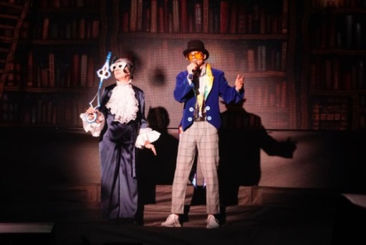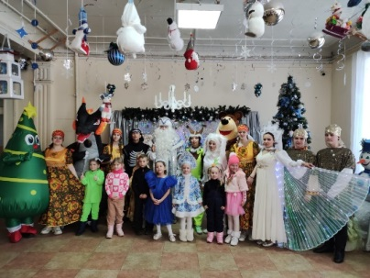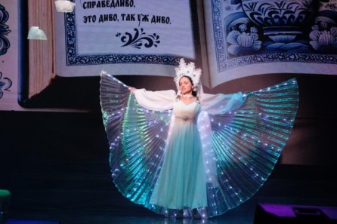
«Рождественская круговерть» - Массовое гуляние (праздник)
07.01.2024, 13.00, городской парк, муниципальное задание
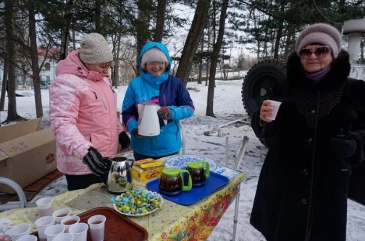
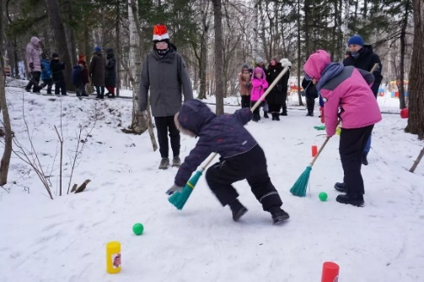
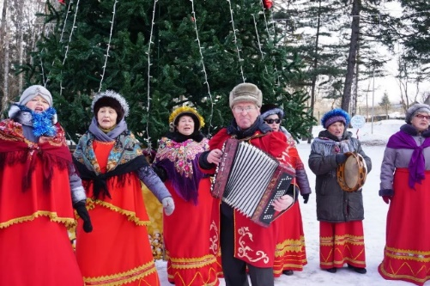
Прямо у Новогодней Елки открыл мероприятие Народный хор «Хорошки». Затем концерт переместился на сцену парка, а вокруг расположились игровые площадки: «Снежные забавы» («Сильный ураган», эстафеты «Снежный хоккей» и «Донеси снежок», «Лыжные бега»), «Накорми Дракона», «Попади в цель», «Моталочки», «Помоги Дракончику», танцевальная поляна «Веселый перепляс», фотозоны «Рождественская Звезда» и «Снежная феерия».
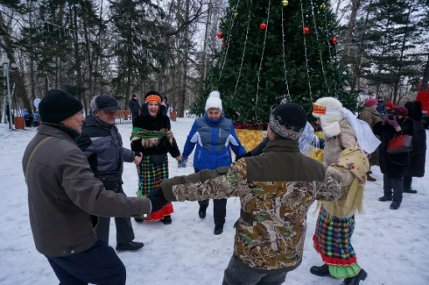
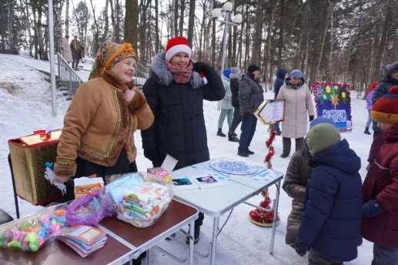
За выполнение заданий в Рождественском квесте «Рождественская звезда» и участие в играх все участники получали жетоны-звездочки, которые потом обменивали на призы в «Рожественской лавке».
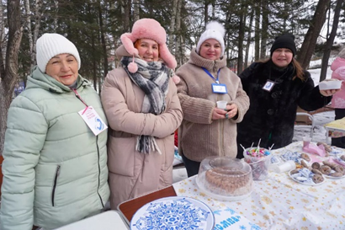
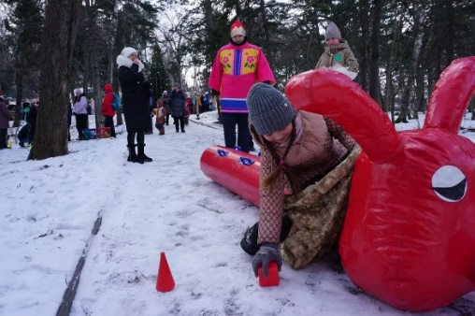
Для любителей позировать проводился конкурс фотографий «Рожественская звезда». На фоне баннера гости праздника фотографировались и выкладывали на стене сообщества ГДК в ВКонтакте свои фотографии в позах звезд.
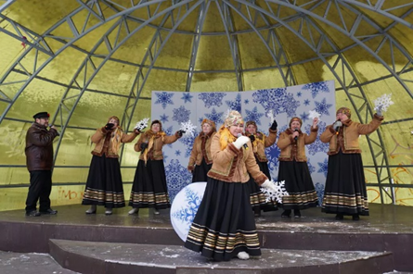
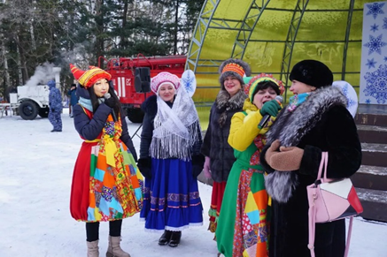
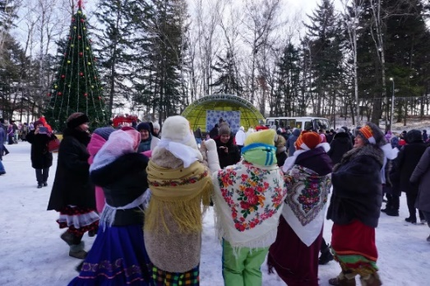
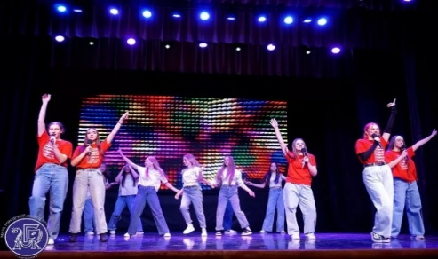
Чтобы никто на празднике не замерз и мог восполнить силы, недалеко от сцены расположились «Чайная» и «Лакомка», на которых сладости предлагали члены Партизанского отделения Всероссийского общественного движения «Матери России».На сцене зимние хлопотуши Гостёна и Хвалёна помогли молодому ведущему провести Праздничную программу, а коллективы Городского Дворца культуры радовали жителей и гостей города веселыми песнями и танцами. Танцевальный флешмоб «Все в пляс!» стал ярким финалом праздника. 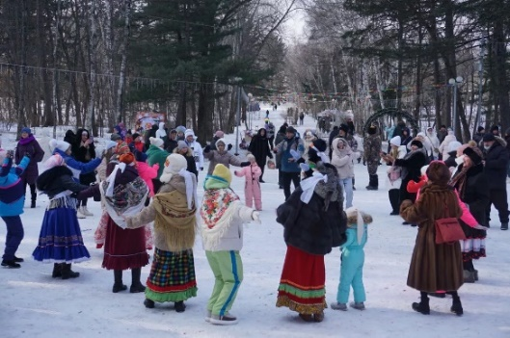
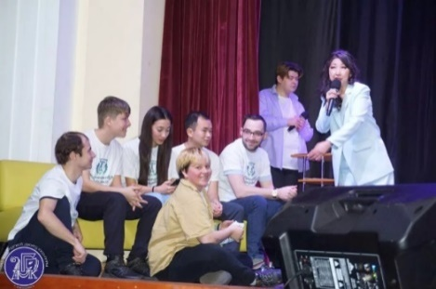
«Студенческая КВИЗтория» - Интеллектуально-развлекательная программа ко Дню Студента. (Развлекательная программа)

Весело и познавательно отметили День студента в зрительном зале Городского Дворца культуры.
Студенты и ученики старших классов стали участниками игры. Команда Владивостокского базового медицинского колледжа под названием «Люди в белом», Приморского многопрофильного колледжа- «Не учи ученого» и команда старшеклассников МБОУ «СОШ №50» – «50 на 50».
Четыре раунда Квиза для команд и четыре – для зрителей игры были посвящены студенческой жизни. В перерывах межу раундами праздничную атмосферу поддерживали вокальные и хореографические номера творческих коллективов ГДК и Образцового ансамбля «Огоньки» Культурно-досугового центра «Рассвет».
Не только интеллектуальные знания учитывались в игре, но и умение дружно петь, танцевать и кричать. Команды подготовили «студпесни», «студтанцы» и «студкричалки».
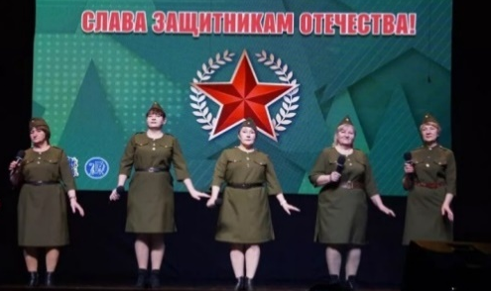
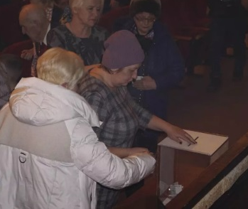
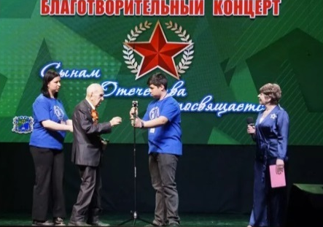
Благотворительный концерт «Сынам Отечества посвящается…» - 23.02.2024, зрит/зал Благотворительный концерт «Сынам Отечества посвящается…», приурочен ко Дню защитника Отечества. Все средства, собранные с концерта - бойцам в зону СВО. Концертная программа была наполнена патриотическими, лирическими и вдохновляющими песнями. В

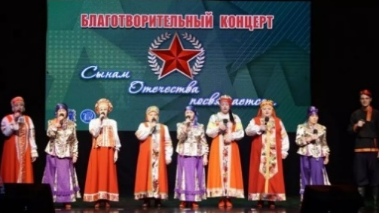
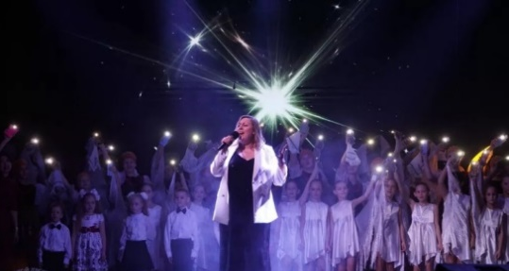
программу концерта были включены номера городского конкурса военной песни, прошедшего 21 февраля, и творческие номера коллективов ГДК.

«Когда поют мужчины» - праздничный концерт 08.03.2024, 14.00, зрительный зал ГДК, платно (доход -76 100), концерт
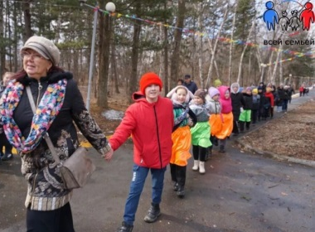
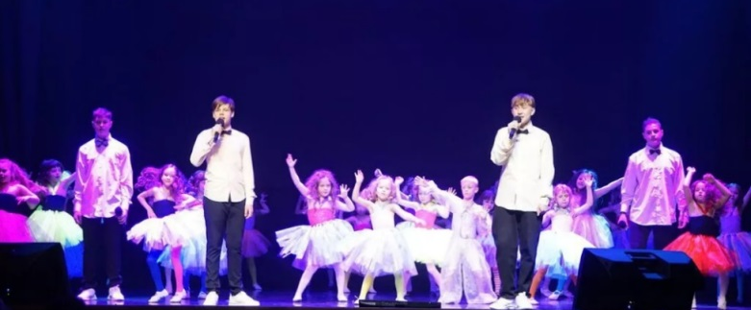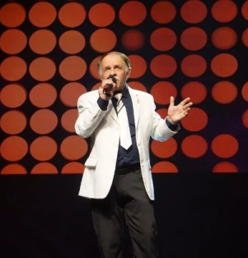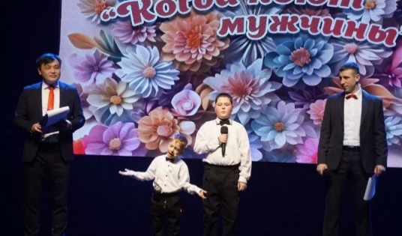
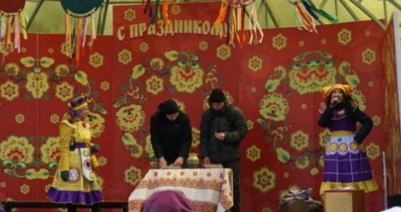
«Гуляй, народ, Масленица идет!» - массовое гуляние, 17.03.2024, 12.00 – 15.00, Городской парк, муниципальное задание, праздник. Гуляние проводилось в рамках мероприятий «Клуба выходного дня», посвященных Году семьи в России.
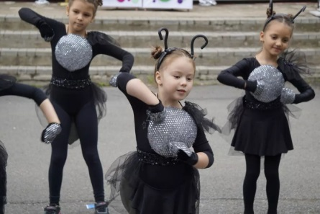
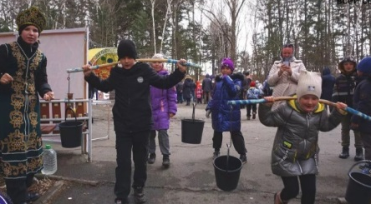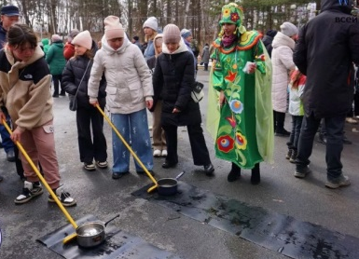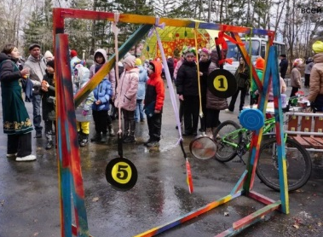
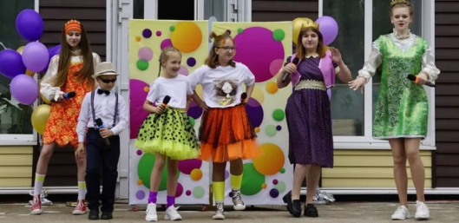
Праздник ко Дню Защиты Детей «Открываем лето!» 01.06.2024, 12.00, сквер ГДК
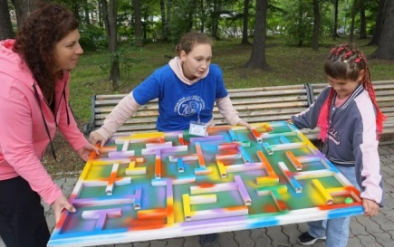
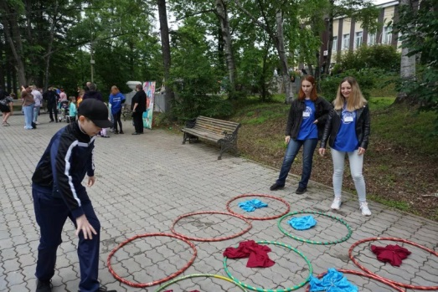
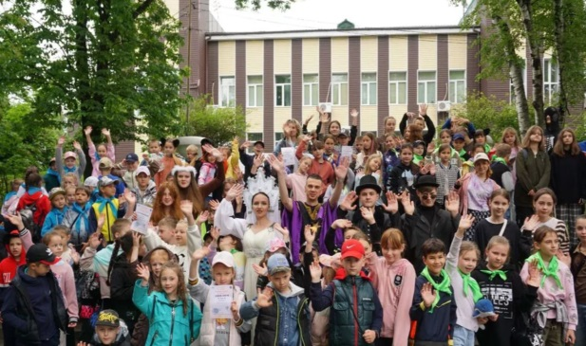
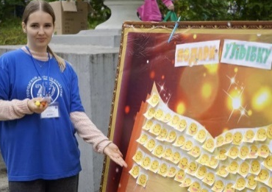
Праздничная программа ко Дню защиты детей «Открываем лето» состоялась в сквере Городского Дворца культуры. Праздник получился по-настоящему детским. Воспитанники клубного объединения «Школа ведущих» отправились в целое приключенческое путешествие: то в поисках способа открытия лета, то героев, которые помогли открыть лето. Тут и наши постоянные героини Царены из одноименного известного мультфильма, и «Три кота». А ещё Фиксики, Леший, Симка, Маша и Миша, Алёнка из сказочного патруля, Маша и Саша, девочки-цветы. В конце появился даже специальный агент 0028, ответственный за открытие лета.
В сквере расположились локальные площадки с играми и активностями. Фотозоны, аквагрим, сладости, мастер-классы, рисование, игровые площадки и «Лавка чудес» с призами и традиционное Мороженое от постоянного спонсора Дня защиты детей Ким Александра Леонидовича.
6 июня состоялась в сквере Городского Дворца культуры г. Партизанска детская развлекательно-познавательная программа к Дню А.С. Пушкина «Там на неведомых дорожках».
Мероприятие приурочено к 225-летию со дня рождения нашего великого русского поэта, прозаика и драматурга Александра Сергеевича Пушкина. Воспитанники «Школы ведущих» и участники ММЦ вместе с сотрудниками Дворца устроили для детей из пришкольного лагеря ОЦ «Антарес» сказочные соревнования.
Ведущие оделись по случаю – тут и Царевна-Лебедь, Белочка из сказки о царе Салтане, чахнущий Кощей, Кот ученый, арабский Звездочет из сказки о золотом петушке. Сказочные персонажи загадывали загадки, предлагали разгадать ребусы и даже в танце чистили невидимые волшебные орехи.
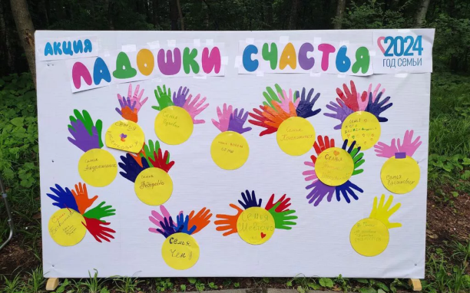
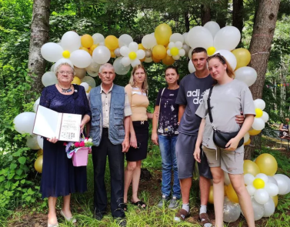
Из шести команд победителями стали «Экологические разведчики» (Отряд №12), набравшие максимальное количество балов на всех локациях. Всем участники были вручены дипломы и сертификаты за участие.
Праздничная программа «Ромашковое счастье» ко Дню Любви, Семьи и Верности «Ромашковое счастье» 06.08.2024, 12.00,
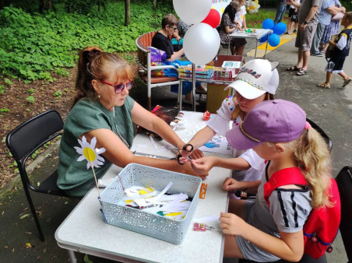
Традиционно со сцены во время праздничной программы были вручены медали за «Любовь и верность». В этом году той награды удостоены семья Царэ из с. Казанка и семья Гурзо. Также Почётными грамотами Губернатора Приморского края были награждены семьи Федоренко и Куражкиных.Праздничный концерт подготовили творческие коллективы Городского Дворца культуры и ансамбль гитаристов «Маэстро» под руководством Максима Жигалкина (Детская школа искусств). В рамках фестиваля «Парад семей «Счастливая семья», приуроченного к Всероссийскому дню семьи, любви и верности спортивные семьи-участницы подготовили флешмоб-зарядку. Женщины местного отделения ВОД «Матери России» угощали вкусными пирогами и дарили всем символ праздника - ромашку.
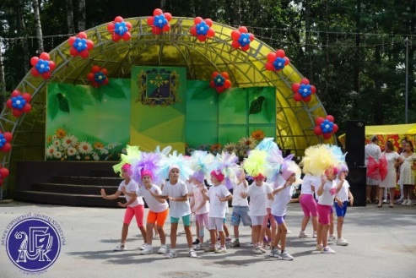
Локации с семейными мастер-классами от Детской библиотеки, Городского Дворца культуры, Музея, с фотозонами, выставками, занимательной викториной от ГДК, аквагримом - символом праздника – ромашкой, акцией «Ладошки счастья» уютно расположились по аллеям и площадкам Городского парка.
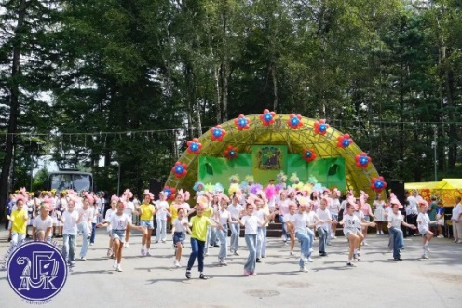
Массовое гуляние «Город – это мы», 24.08.2024, 13.00 – 17.00
Открытие праздника «Цветущий город»
- Танцевальный флешмоб «Цветочный ритм». Семь танцевальных коллективов Партизанского городского округа создали Огромный танцевальный букет! - Праздничный концерт- поздравление городу!
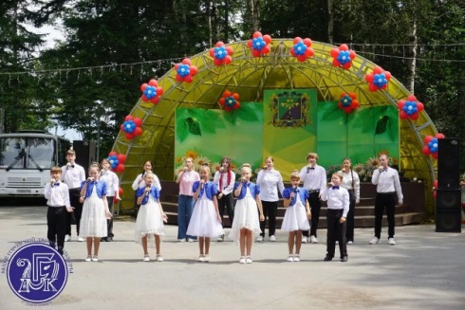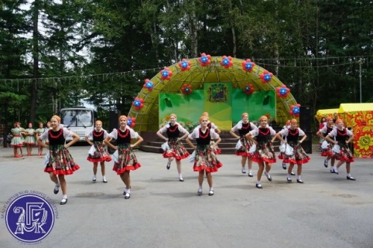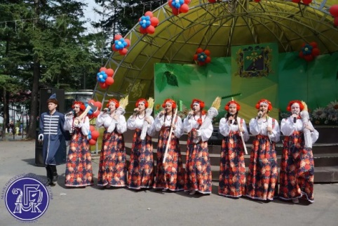
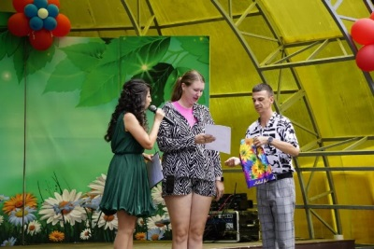
Сольная программа Владимира Сидоренко (г. Владивосток)
Гала-концерт фестиваля «Песни нашего кино» - Награждение победителей городского фотоконкурса «Силуэты родного города» и викторины по истории г. Партизанска
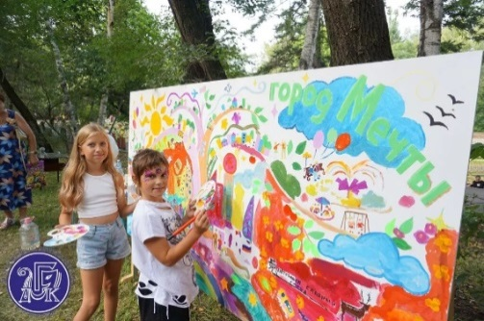
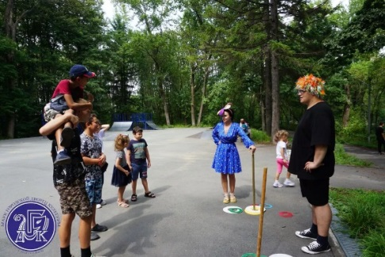
Показательные выступления спортсменов и военно-патриотических клубов Локальные площадки:
Площадка «Матери России»
Детская библиотека:
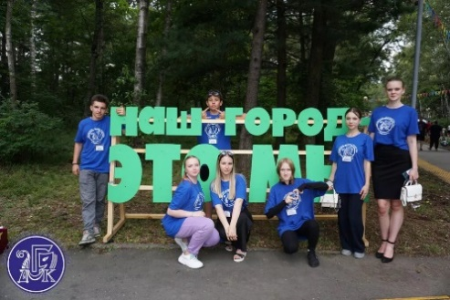
Информационно-игровая программа «Город, в котором мы живем»:
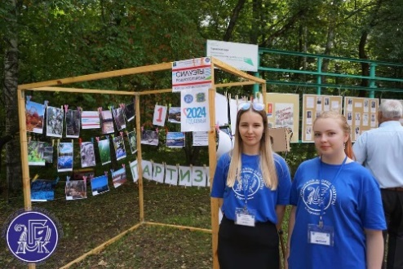
• Конкурсы «Знатоки родного города», викторины «Горжусь тобой мой город славный»,
• кроссворд «Природа нашего города»,
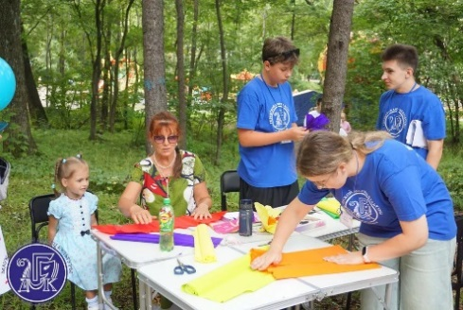
• подвижные игры,
• мастер-класс «Собери герб Партизанска»
Центральная городская библиотека:
• Станционная игра «Город – труженик, город – шахтер» (6 станций)
• Выставка книг, альбомов «Партизанск: от рождения до наших дней»
• мастер-классы, викторины, кроссворд
Мастер-класс ДШИ
Арт-объект «Картина «Город мечты»
Мастер-класс «Газета в дело» (пилотка-шапка из газеты)
Фотовыставка «Силуэты нашего города»
Выставка Музея г. Партизанска Центральная клумба
Площадка «Альфа-Банк»
Площадка «Теле-2»
Рукодельники- Находка
Мастер-классы «Рукодельники ГДК»
«Росдетцентр»
Игровая площадка – игровая детская программа «Цветочный город»
Вечерняя программа ко Дню города, 24.08.2024, 19.30, городская площадь, 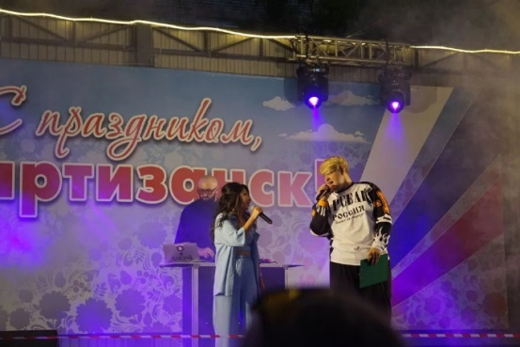 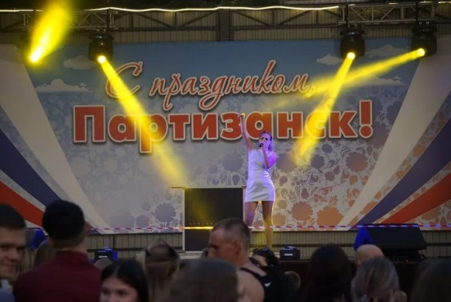

№ | Дата | Название мероприятия | Место проведения | Кол-во уч-в
1 | 06.01 | Благотворительный концерт «Под рождественской звездой» | ГДК | 400
2 | 07.01 | Массовое гуляние «Рождественская круговерть» | парк | 2000
3 | 23.02 | Благотворительный концерт «Сынам Отечества посвящается…» | Зр/зал | 600
4 | 16.02 | Открытие года семьи | ГДК | 500
5 | 07.03 | Торжественная программа к 8 марта | Зр/зал | 500
6 | 17.03 | «Гуляй народ Масленица идёт!» народное гулянье. | парк | 6000
7 | 22.03 | «Для нас профессии нет краше!» - программа к Дню работников культуры | Зр/зал | 200
8 | 20.03 | Масленица в ППНИ | ППНИ | 350
9 | 01.05 | «Звонкий месяц май» Концерт | парк | 2000
10 | 05.05 | Пасхальный фестиваль | ГДК | 500
11 | 08.05 | Концерты передвижной фронтовой бригады «Поём о Победе» | Ж/д | 1000
12 | 08.05 | Концерты передвижной фронтовой бригады «Поём о Победе» | Шахта 1 | 300
13 | 09.05 | Массовое гуляние «Сияй в веках, великая Победа!» | парк | 12000
14 | 09.05 | Концерт «Встречаем Победу» | С. Мельники | 300
15 | 09.05 | Кинотеатр под открытым небом | парк | 2000
16 | 18.05 | Ночь музея | музей | 500
17 | 01.06 | «Открываем лето» Праздник к Дню защиты детей | Парк | 1500
18 | 06.06 | «Там на неведомых дорожках» - программа к Дню Пушкина А.С. | Сквер | 150
19 | 06.06 | Поэтический сквер к юбилею А.С.Пушкина | Сквер ГДК | 30
20 | 12.06 | Праздник «Мы дети твои, Россия» | Сквер | 2000
21 | 15/06 | Концерт к юбилею с.Мельники | С.Мельники | 100
22 | 29.06 | «Даёшь молодёжь!», Праздник к Дню молодежи | парк | 4000
23 | 07.06 | Программа к Дню соц. работника | ППНИ | 150
24 | 06.07 | Праздничная программа к Дню семьи, любви и верности | парк | 2000
25 | 10.08 | День физкультурника | стадион | 1200
26 | 19.08 | Праздник «Яблоко от яблони» | сквер | 400
27 | 21.08 | Концерт «Под открытым небом» | Янтарный | 50
28 | 21.08 | Концерт «Под открытым небом» | Ул.Тургенева | 100
29 | 21.08 | Концерт «Под открытым небом» | ХФЗ | 450
30 | 23.08 | Торжественное собрание, посв. Дню города | Зр/зал | 700
31 | 24.08 | «Город танцует» - единый танцевальный флешмоб | парк | 200
32 | 24.08 | Массовое гуляние «Мы – это Город, Город – это Мы!» | парк | 3000
33 | 24.08 | Вечерняя программа | площадь | 5000
34 | 01.10 | Праздник к Дню пожилых людей | сквер | 2000
35 | 04.10 | Торжественная программа к Дню учителя | Зр/зал | 490
36 | 06.10 | День тигра | с.Тигровое | 150
37 | 18.10 | «Поем всей семьей»-семейный караоке поединок | м/зал | 80
38 | октябрь | Фотоконкурс «Мой прикольный папа» | фойе | 46
39 | 19.10 | Ярмарка умений «Папины затеи»; Праздничная программа, посвященная Дню отца | ГДК | 60
40 | 19.10 | Интерактивный батл «День бабушек и дедушек» | Зр/зал | 60
41 | 20.10 | «Я воспою тебе земля родная»- праздничный концерт к Дню Приморья | Зр/зал | 500
42 | 2.10 | Концерт ППНИ к дню пожилого человека | ППНИ | 350
43 | 11.10 | Торжественная программа к 95- летию гор. больницы | Зр/зал | 400
44 | 04.11 | «У России много берегов» - Концерт к дню народного единства | Зр/зал | 400
45 | 22.11 | Торжественный вечер м/о «Матери Росссии» | ММЦ | 60
46 | 23.11 | Концерт к дню матери | Зр/зал | 600
 |  |  |  | 55376

6.2.2. Мероприятия патриотической направленности:
По-прежнему, одним из приоритетных направлений в деятельности Дворца культуры остается проведение мероприятий по патриотическому воспитанию. За отчетный период количество проведенных мероприятий патриотической направленности сохранилось на уровне прошлого года. Всего проведено 59 мероприятий. Количество участников 38 300. Ежегодно проводятся месячники по военно-патриотическому воспитанию в преддверии Дня защитника Отечества. Идея патриотизма, любви к Родине, проходит практически через любые мероприятия МАУК ГДК. Эта идея является центральной в мероприятиях, посвященных Дню защитника Отечества и Дню Победы нашей Родины в Великой Отечественной войне, в мероприятиях, отражающих другие важные события России, нашего края и города. Она выражается в показе героизма людей, поэтических описаний родной природы, прославлении своей Родины, чутком, бережном отношении к рядом живущим людям.
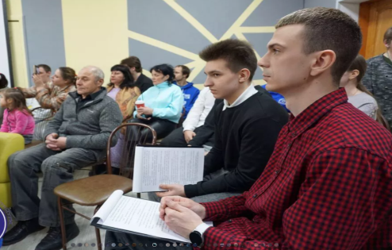
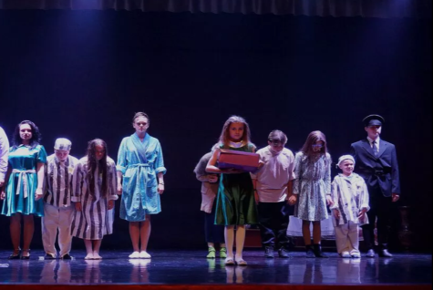
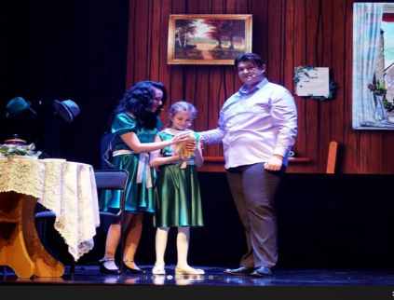
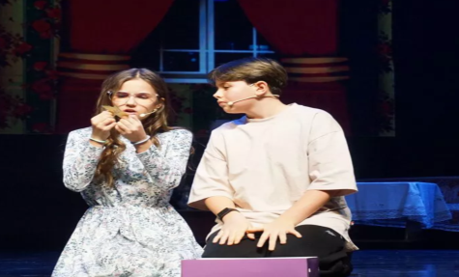
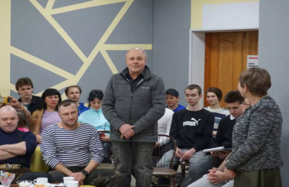
С особой жестокостью и цинизмом разделывались фашисты с неугодным народом, проживающим на территории Европы и СССР. В городском Дворце культуры г. Партизанска 30 января состоялась театрализованная постановка «История одной коробки», посвященная Международному Дню памяти жертв Холокоста. На сцене большого зала была показана страшная история кровожадного истребления народа через историю одной семьи, в которой осталась только одна девочка, главная героиня Сара. По сюжету Сара, или как её все называли родители и товарищи по несчастью - Сорока, потеряла в лагере всех своих самых родных и близких людей. И только лишь чудом сама она смогла уцелеть. И как воспоминания о тех страшных днях у неё осталась в коробке старая кукла, желтая шестиконечная звезда, старая супница от домашнего сервиза, да камень. Актёрами стали культорганизатор и актриса Народного театра Дарья Литвинова, практикант Владислав Косолапов и воспитанники Ким Натальи Афанасьевны, участники клубного объединения «Школа ведущих».
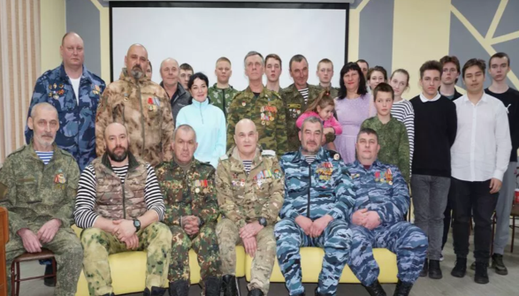
15 февраля в ММЦ прошел урок мира на тему «Афганистан – незаживающая рана». В уютной дружественной атмосфере молодежного центра «Стриж», за чашкой чая, молодежи удалось близко пообщаться с тринадцатью участниками «Боевого братства». Все они воевали за пределами страны, а некоторые отдают свой долг Родине в Украине сейчас.
Молодежь задавала участникам боевых действий интересующие вопросы о войне, сложностях, с которыми те сталкивались, и переживаниях. Это было поистине нужная и проникновенная беседа, прежде всего для юнармейцев, которые планируют в скором будущем вступить в ряды вооруженных сил России. Для создания праздничной атмосферы, руководитель вокального коллектива «Канон» Виктор Кан исполнил несколько патриотических песен.

26,29 января, прошли патриотические мероприятия для школьников, посвященные 80-летию со дня освобождения Ленинграда от фашистской блокады.
8 февраля в Малом зале Городского Дворца культуры, как и каждый год, проводится патриотический час для учеников 6-8 классов среднеобразовательных школ города. Посвящен час маленьким героям Великой Отечественной войны 1941 – 1945 гг. – юным героям-антифашистам.
На девчонок и мальчишек смотрели в зал с экрана их сверстники, маленькие герои большой войны. Надежда Богданова, Василий Коробко, Валентина Зенкина, Виктор Черевичкин, Виктор Новицкий – это имена тех, кого увековечили в фильмах, рассказах, стихах и памятниках. Ведущий Марк Шевцов поведал собравшимся ученикам 2 и 6 школ рассказы о непростых судьбах и героически подвигах этих героев и продемонстрировал отрывки из документальных и художественных фильмов.
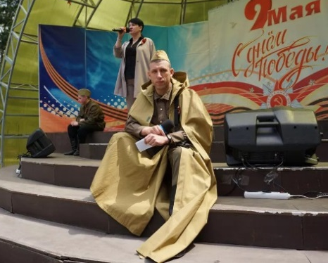
28 февраля в Малом зале ГДК состоялась интеллектуальная игра для юнармейских отрядов Партизанского городского округа. Участниками игры стали 9 команд среднеобразовательных школ 3, 5, 6, 12, 22, ОЦ «Антарес».
Мероприятия патриотической направленности
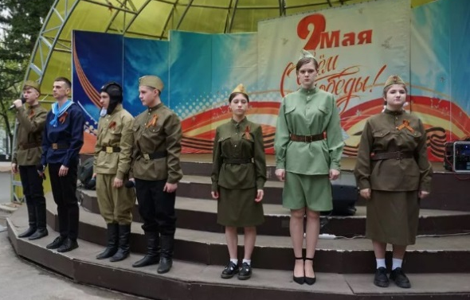
Особое место в череде патриортических мероприятий занимает празднование Дня Победы в Великой Отечественной войне 1941-1945гг.
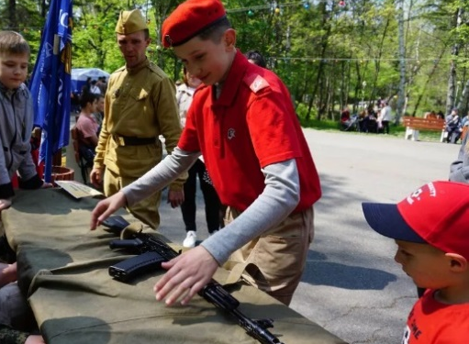
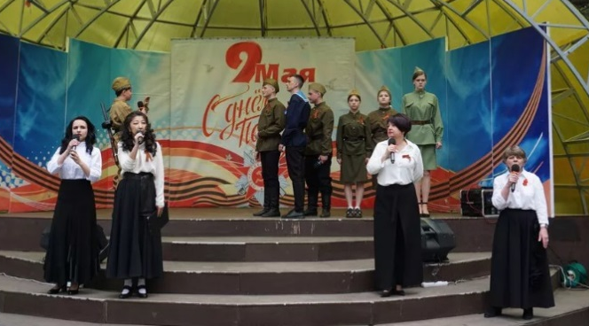
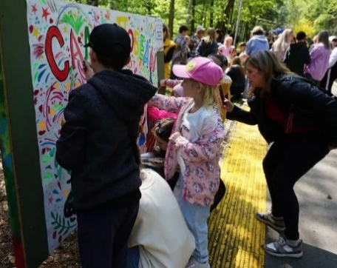
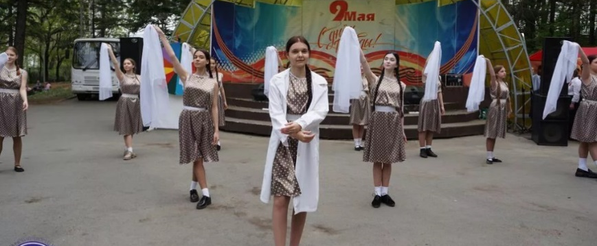
На сцене городского парка прошла торжественная программа «Да что мы знаем о войне», большая концертная программа «Это наша Победа!» с участием творческих коллективов Городского Дворца культуры г. Партизанска, Дома культуры с. Лозовый» и с. Владимиро-Александровское.
В рамках концертной программы состоялся гала-концерт Открытого городского патриотического конкурса «Храним в сердцах великую Победу».
По аллеям парка были расположены торговые, тематические активности, акция «Стена Памяти», локальные площадки, мастер-классы и фотозоны. занимала особое место. 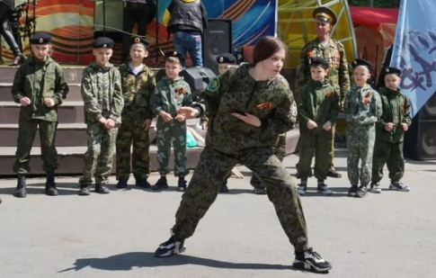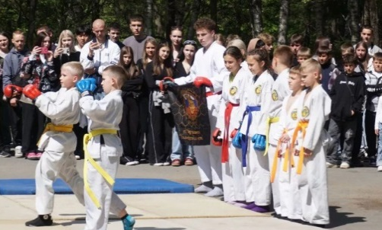
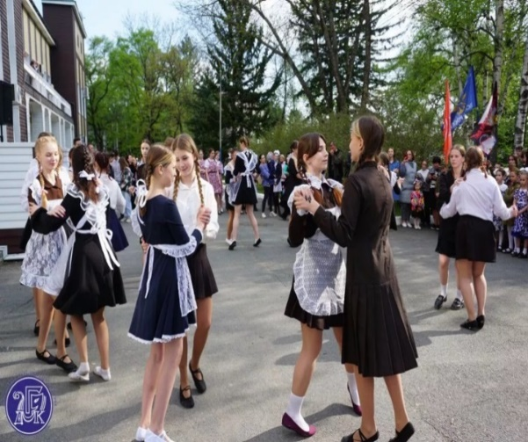
Помимо массового гуляния в преддверии праздника проходит акция «Вальс Победы», объединяя участников разного возраста. В программу акции вошли несколько военных и ослевоенных вальсов, каждый из которых отдельно исполнили танцевальные коллективы Городского Дворца культуры, студенты Партизанского филиала «Владивостокского базового медицинского колледжа», юнармейцы ДОСААФ, юнармейские отряды школы 50, 1 и ОЦ «Антарес».
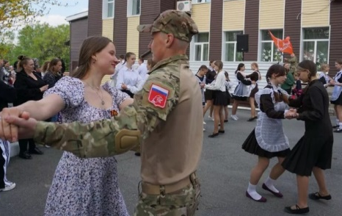
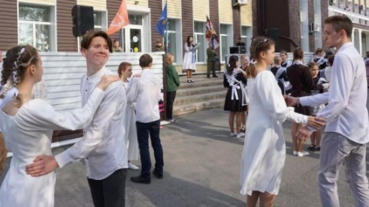
Заключительный и самый главный «Майский вальс» станцевали уже все вместе, коллективы и все желающие. На аллеях сквера завораживающе кружились десятки пар под чарующую мелодию вальса Победы.Напоследок участники акции выстроились в слово «СПАСИБО» на аллее вдоль Дворца культуры. На память и в благодарность за участие в акции «Вальс Победы» организаторы выдали желающим сертификаты.
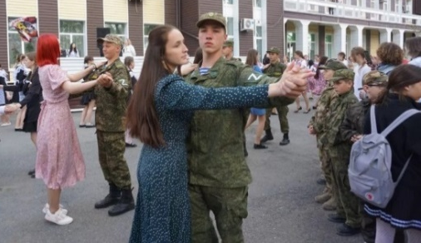
Городской Дворец культуры Партизанска продолжает славную традицию выезжать с праздничными концертами в различные районы города. В связи с предстоящим празднованием 79 годовщины Победы, 8 мая концертная бригада побывал в двух районах города: жд больницы, и шахты №1.
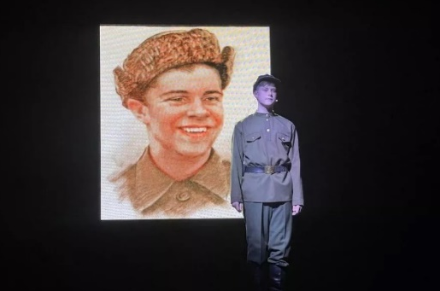
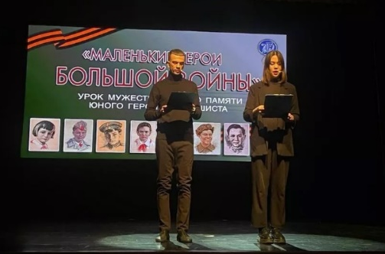
11 декабря в нашей стране отмечается День памяти погибших в Чечне. Церемония с возложением цветов прошла у совсем недавно установленного памятника участникам боевых действий, локальных войн и вооружённых конфликтов. В ней приняли участие ветераны местного отделения «Боевого братства» под руководством Романа Викторовича Еликова, мэр города Олег Анатольевич Бондарев, общественники, ветераны, сотрудники культуры, юнармейцы и их руководители.В траурной тишине вспомнили основные вехи Чеченской войны и почтили память двух наших соотечественников, погибших при исполнении воинского долга: Калинина Александра Сергеевича и Симоненко Сергея Васильевича. Закончилась церемония минутой молчания и возложением цветов.
Урок мужества «Маленькие герои большой войны» - программа ко Дню юного героя-антифашиста, 08.02.2024,
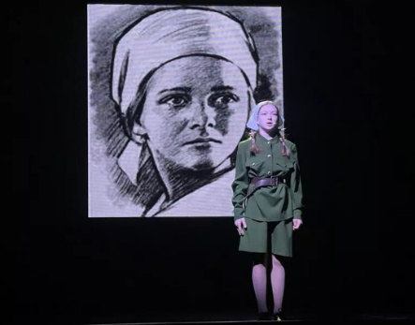
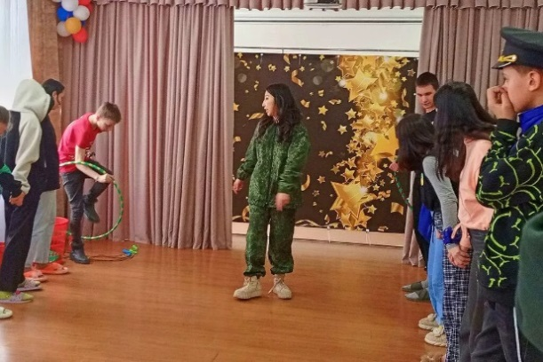
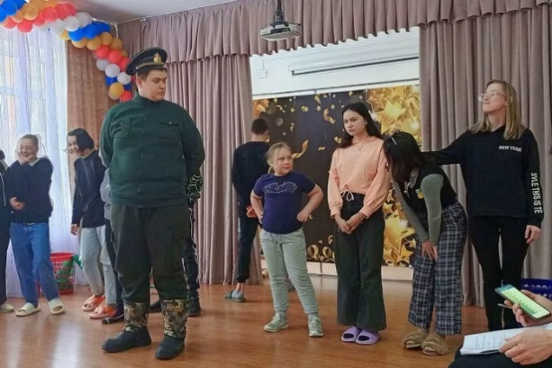
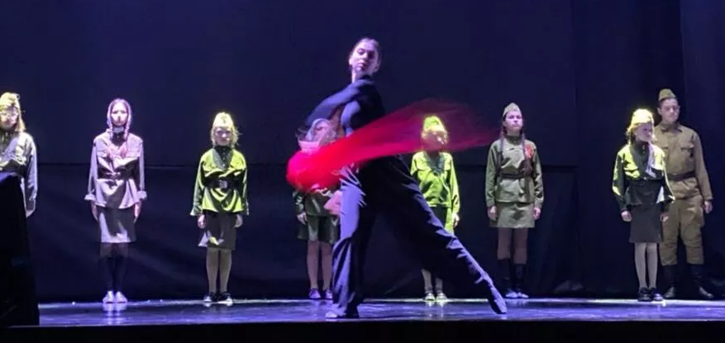
Программа посвящена памяти юных героев всех стран, тех, кто боролся и умирал за свободу. Более подробно было рассказано о юных героях Великой Отечественной войны. Участники Школы ведущих рассказывали о подвигах от лица пионеров-героев. В годы Великой Отечественной войны юные герои сбегали на фронт и становились «сыновьями полка». Историю Сережи Алёшкова зрители узнали, посмотрев фрагменты замечательного художественного фильма «Солдатик». Музыкальное сопровождение программы, трогательные песни вокалистов и танец с тканью огненного цвета - усилили эмоциональное впечатление у юных зрителей. Тут и там по залу видны были слезы на глазах.

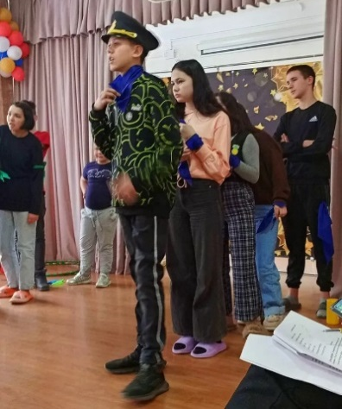
«Академия мужества» - конкурсно-игровая программа 15.02.2024, 15.00 на базе ЦССУ,

Чтобы вырасти настоящими защитниками Отечества, ребята уже сейчас должны формировать свой характер, воспитывать в себе решительность, честность, трудолюбие, силу и выносливость. Командир – начальник Академии Мужества прибыл отобрать храбрых, стойких и смелых ребят для зачисления в состав Академии.

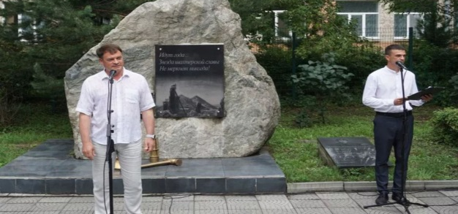
В преддверии празднования Дня города и Дня Шахтера 22 августа прошла торжественная программа у памятного знака «Шахтерска слава».
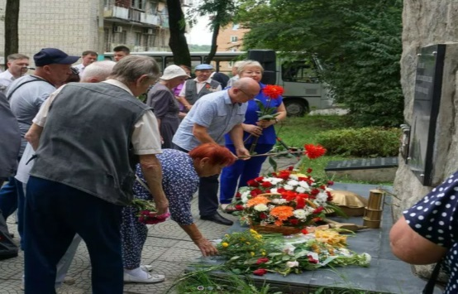
В число выступающих вошли глава ПГО Олег Бондарев, генеральный директор ООО «Приморскуголь» Андрей Костарев, депутат Законодательного Собрания ПК Александр Сорокин, депутат городской Думы Наталья Курганова, председатель Совета Почетных граждан Вячеслав Писаревский. Нескольким ветеранам угольной отрасли были вручены Почётные грамоты от «Приморскугля».
Присутствующие почтили минутой молчания всех угольшиков, ушедших из жизни, затем возложили цветы к подножию Памятного знака.
Украсили программу вокальными номерами: дуэт ансамбля казачьей песни «Станичники» с руководителем Павлом Павликовым, вокальный ансамбль «Северянка» КДЦ «Рассвет» с. Углекаменск вместе с Ильёй Кравцовым.
3 сентября у памятника жителям Партизанска, погибшим в сражениях Великой Отечественной войны, прошла торжественная программа, посвящённая 79-й годовщине окончания Второй мировой войны.
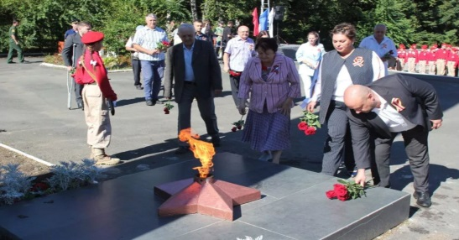
На мероприятии собрались ветераны, почётные жители города, представители администрации и общественности, а также воспитанники патриотических клубов. Программа началась с трогательной песни, исполненной солисткой студии вокала, и продолжилась выступлениями официальных лиц, которые выразили благодарность героям, отдавшим свои жизни за победу.
В завершение церемонии участники почтили память павших минутой молчания и возложили цветы к монументу. Мероприятие прошло в тёплой и уважительной атмосфере, напоминая всем о важности сохранения памяти о героическом прошлом.
1 | 26.01 | «Ленинград. Блокада. Память» программа к 80-летию, со времени прорыва блокады Ленинграда | зр/зал | 200
2 | 29.01 | Час мужества «Непокоренные», программа к 80-летию, со времени прорыва блокады Ленинграда | зр/зал | 70
3 | 30.01 | «Холокост – трагедия, которая не должна повториться» к Международному дню памяти жертв Холокоста» | Зр/зал | 200
4 | 30.01 | Конкурс рисунков «Блокадный Ленинград глазами ребенка» | фойе | 70
5 | 02.02 | Час мужества «Сталинград- бессмертный город, воин, патриот» | м/зал | 300
6 | 08.02 | «Маленькие герои большой войны»- урок мужества День юного героя-антифашиста | зр/зал | 300
7 | 15.02 | Урок мужества «Время выбрало нас» с церемонией возложения цветов | Памятник участникам боевых действий | 1000
8 | 15.02 | «Афганистан — незаживающая рана». Урок мира. | ММЦ | 60
9 | 15.02 | Академия мужества» - военно – патриотическая познавательная игра с элементами театрализации | ЦССУ | 30
10 | 19.02 | Академия мужества» - военно – патриотическая познавательная игра с элементами театрализации | РЦДружба | 40
11 | 20.02 | Открытие мемориальной доски | ОЦ Антарес | 300
12 | 20.02 | Квиз «Ленинград. Блокада Память | м/зал | 50
13 | февраль | Акция «Письмо солдату» | ГДК | 150
14 | 21.02 | Открытый фестиваль солдатской песни  «Слава героям Отечества» | Зр/зал | 200
15 | 22.02 | Торжественная программа к Дню защитника Отечества | ГДК | 550
16 |  | Акция «Открытка солдату» | фойе | 70
17 | 22.02 | Видеопоздравление + акция к дню Защитника Отечества «Разрешите поздравить!». | - | 50
18 | 26.02 | Игра-викторина «На страже мира и добра». | Малый зал | 100
19 | 28.02 | Интеллектуальная игра «Непобедимая и легендарная» между отрядами юнармейцев | м/зал | 70
20 | 28.02 | Спортивно-игровая программа  «Силушка богатырская» | КШИ | 80
21 | 21.02 | Спортивно-игровая программа  «Силушка богатырская» | м/зал | 50
22 | 21.02 | Спортивно-игровая программа  «Силушка богатырская» | СОШ №3 | 50
23 | 23.02 | Благотворительный концерт «Сынам Отечества посвящается…» | Зр/зал | 600
24 | 02.03 | «Знаменитые российские династии. Третьяковы» - познавательная программа | ММЦ | 20
25 | 18.03 | Концертная программа «Крымская весна» | ш.Глубокая | 400
26 | 27.03 | Акция «Журавль памяти» | м/зал | 40
27 | 01.03 | Театр кукол «Военная тайна» | Зр/зал | 600
28 | 10.04 | Встреча молодежного парламента с участниками и ветеранами СВО | ММЦ | 25
29 | 12.04 | Своя игра «Первый полет в космос» | ММЦ | 20
30 | 20.04 | «Жены героев» фотопроект | ММЦ | 30
31 | 02.05 | Фестиваль-конкурс «Храним в сердцах Великую Победу» | Зр/зал | 300
32 | 08.05 | Акция «Вальс Победы» | квер | 1500
33 | 08.05 | Концерты передвижной фронтовой бригады «Поём о Победе» | Ж/д | 1000
34 | 08.05 | Концерты передвижной фронтовой бригады «Поём о Победе» | Шахта 1 | 300
35 | 09.05 | «И вновь стоим у обелиска», митинг к Дню Победы | мемориал | 3000
36 | 09.05 | Массовое гуляние «Сияй в веках, великая Победа!» | парк | 12000
37 |  | Концерт «Встречаем Победу» | С. Мельники | 300
38 | 09.05 | Кинотеатр под открытым небом | парк | 2000
39 | 22.06 | «Память храня» - Митинг к Дню памяти и скорби | Мемориалм | 500
40 | 25.06 | Праздничная программа, посв. 160-летию добровольного переселения корейцев на Дальний Восток |  | 700
41 | 22.08 | Митинг у памятного знака «Шахтерская слава» | СОШ№2 | 500
42 | 22.08 | Акция к Дню флага «Три цвета российской славы» | По городу  парк | 200
43 | 03.09 | Митинг, посв. Окончанию 2-й мировой войны | мемориал | 1030
44 | 03.09 | Акция «Дальневосточная Победа» | парк | 1500
45 | 03.09 | Информационный час «Место, где разрушилась планета», памяти погибших в Беслане | зр/зал | 400
46 | 25.09 | Показ фильма «Вижу цель» в рамках III этапа Фестиваля правильного кино | ММЦ | 130
47 | 26.09 | Городская военно-спортивная игра «Зарница» | Ш.№1 | 180
48 | 09.10 | Урок мужества | памятник | 700
49 | 20.10 | «Я воспою тебе земля родная»- праздничный концерт к Дню Приморья | Зр/зал | 500
50 | 26.10 | Показ фильма «Повесть о московском ополчении. Писательская рота» в рамках III этапа Фестиваля правильного кино | ММЦ | 25
51 | 31.10 | Слет юнармейских отрядов | ГДК | 220
52 | 04.11 | «У России много берегов» - Концерт к дню народного единства | Зр/зал | 400
53 | 20.11 | «Ты не одна» встреча женского клуба с семьями участников СВО | м/зал | 80
54 | 27.11 | конкурс плакатов и рисунков ко Дню толерантности «Пусть будет добрым твой мир». | фойе | 10
55 | 03.12 | Программа к Дню неизвестного солдата | м/зал | 500
56 | 07.12 | Фестиваль «Я-волонтер», приуроченный ко Дню добровольца | Зр/зал | 550
57 | 09.12 | «Гордость и слава России» - час интересных биографий, программа к Дню героев Отечества посвящение в юнармейцы и квиз | Зр/зал | 550
58 | 11.12 | Урок мужества, приуроченный ко Дню памяти русских солдат, погибших в Чечне | Памятник уч. Боевых действий | 3000
 |  |  |  | 38300

6.2.3. Эколого-краеведческое просвещение
За отчетный период было проведено всего 4 мероприятия эколого-краеведческой направленности, на которых присутствовало 373 человека.
Эколого-краеведческое просвещение
1 | 14.06 | «Лето без опасностей» - викторина по правилам поведения у воды, с огнем, в походе. | Парк | 100
2 | 21.06 | «Береги планету эту!» - познавательная программа. | Зр/зал | 60
3 | 06.10 | День тигра | с.Тигровое | 150
4 | 17.10 | Слет юных экологов | парк | 63
 |  |  |  | 373

6.2.4. Мероприятия профилактической направленности, работа с несовершеннолетними, находящимися в социально-опасном положении
Одной из самых актуальных и социально важных задач, стоящих перед современным обществом сегодня, является профилактика совершения правонарушений несовершеннолетних.. Профилактика безнадзорности и правонарушений – это система социальных, правовых, педагогических и иных мер, направленных на выявление и устранение причин и условий, способствующих безнадзорности, беспризорности, правонарушениям и общественным деяниям несовершеннолетних. Осуществляется в совокупности с индивидуальной профилактической работой с несовершеннолетними и семьями, находящимися в социально опасном положении.
Важную роль в профилактической работе имеет альтернативная деятельность. С этой целью большое значение уделяется развитию самодеятельного творчества. Деятельность клубных формирований позволила решить спектр задач по работе с детьми и молодёжью, в том числе организации профилактической работы с несовершеннолетними, склонными к совершению противоправных действий, это участие ребят в коллективах самодеятельного художественного творчества.
1 декабря, в Всемирный день борьбы со СПИДом, участники Многофункционального молодежного центра «Стриж» (ММЦ) провели акцию «СТОП ВИЧ».
Это мероприятие было организовано с целью привлечь внимание общественности к проблеме ВИЧ и СПИДа, а также поддержать тех, кто пострадал от этой страшной болезни.
Во время акции ребята рассказывали о значимости этого дня, подчёркивая, что это не только день памяти, но и день действий и поддержки. Они объясняли, что красная ленточка является символом солидарности с теми, кто живёт с ВИЧ, и призывом к повышению осведомлённости о проблеме.
Участники раздавали информационные буклеты, содержащие важные сведения о ВИЧ: как происходит его передача, какие существуют методы профилактики и какие возможности лечения доступны сегодня. Эти буклеты были подготовлены таким образом, чтобы каждый человек мог легко понять и усвоить информацию.
Кроме того, ребята раздавали символические красные ленточки и воздушные шары. Красные ленточки служили напоминанием о важности борьбы с ВИЧ и СПИДом. Воздушные шары, подаренные прохожим, создавали атмосферу радости и единства, напоминая о том, что мы все можем внести свой вклад в борьбу с этой болезнью.
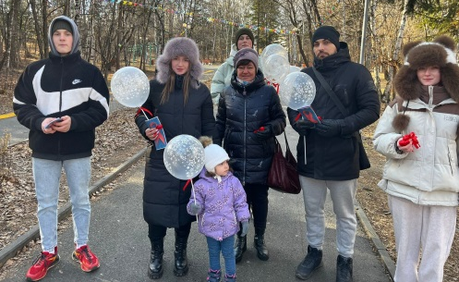
Акция привлекла внимание многих прохожих, которые с интересом слушали информацию от участников ММЦ. Некоторые люди даже задавали вопросы, желая узнать больше о проблеме и о том, как они могут помочь. Атмосфера мероприятия была наполнена позитивом и взаимной поддержкой.
Люди, принявшие участие в акции, были довольны и благодарны за предоставленную информацию и внимание к этой важной теме. Акция «СТОП ВИЧ» стала не только мероприятием памяти, но и важным шагом к осведомлённости и профилактике ВИЧ, объединив людей в борьбе против этой болезни и поддержке тех, кто с ней сталкивается.
Этот день показал, что вместе мы можем сделать мир лучше и безопаснее для всех. Улыбки и благодарные отзывы участников акции оставили незабываемый след в сердцах организаторов и вдохновили их на дальнейшие инициативы.
За отчетный период по данному направлению, были проведены следующие мероприятия:
1 | 16.01 | Игровая программа «Снежная квестория» | КШИ | 60
2 | 05.02 | Круглый стол «2024 год-год семьи» | ЦБС | 100
3 | 08.02 | Тренинг «Взрослые шаги» | м/зал | 30
4 | 08.02 | Круглый стол молодежный парламент | ММЦ | 40
5 | 09.02 | «Безопасный интернет». Круглый стол ко Всемирному дню безопасного Интернета. | ММЦ | 40
6 | 15.02 | Академия мужества» - военно – патриотическая познавательная игра с элементами театрализации | ЦССУ | 30
7 | 19.02 | Академия мужества» - военно – патриотическая познавательная игра с элементами театрализации | РЦДружба | 40
8 | 28.02 | Спортивно-игровая программа  «Силушка богатырская» | КШИ | 80
9 | 21.02 | Спортивно-игровая программа  «Силушка богатырская» | м/зал | 50
10 | 21.02 | Спортивно-игровая программа  «Силушка богатырская» | СОШ №3 | 50
11 | 16.03 | Турнир по настольным играм | м/зал | 20
12 | 17.03 | «Семейный праздник» Турнир по настольным играм «Я живу в России» | м/зал | 100
13 | 29.03 | Открытый городской медиафестиваль для детей и юношества «Ярче!» | ГДК | 300
14 | 28.03 | «Научилус» -Фестиваль мастер-классов «умею сам-научу другого» | ГДК | 100
15 | 04.04 | «Плохие привычки хороших детей» - интерактивная программа профилактической направленности | ММЦ | 25
16 | 04.04 | «Активное движение!» - игровая программа для детей | Сквер ГДК | 200
17 | 06.04 | «Формула Здоровья», программа, посв. Дню Здоровья | парк | 4000
18 | 12.04 | Семинар по ЗОЖ | м/зал | 70
19 | 19.04 | «Пять слагаемых здоровья» - тематическая программа для подростков и молодежи | м/зал | 60
20 | 14.06 | «Лето без опасностей» - викторина по правилам поведения у воды, с огнем, в походе. | Парк | 100
21 | 11.07 | «Счастье - жить!» - программа по профилактике интернетзависимости и компьютерных игр | м/зал | 45
22 | 10.08 | День физкультурника | стадион | 1200
23 | 24.08 | «Город танцует» - единый танцевальный флешмоб | парк | 200
24 | 11.09 | Спортивные игры к Всероссийскому дню трезвости «В здоровом теле здоровый дух». | сквер | 100
25 | 24.09 | Квест игра по профилактике безнадзорности и правонарушений в молодежной среде | парк | 40
26 | 26.09 | Городская военно-спортивная игра «Зарница» | Ш.№1 | 180
27 | 29.10 | «Мое будущее – в моей профессии» - станционная игра. | ГДК | 45
28 | 31.10 | Слет юнармейских отрядов | ГДК | 220
29 | 15.11 | Квест к Международному дню отказа от курения «Тайны едкого дыма». | ГДК | 35
30 | 17.11 | Акция к всемирному Дню без табака | По городу | 300
31 | 26.11 | Мероприятие по профилактике наркомании, табакокурения, употребления спиртных напитков | м/зал | 60
32 | 29.11 | «Кинематограф против наркотиков» киноакция с просмотром документального фильма «Скажи наркотикам – нет!» | Зр/зал | 80
33 |  | «Убеждения. Права. Обязанности» - правовой час для подростков | СОШ №12 | 80
34 |  | «Я вас не знаю» Правила поведения при общении с незнакомыми людьми | ОЦ «Антарес» | 100
35 | 01.12 | Городская акция «сТОП ВИЧ», приуроченная ко Дню памяти жертв СПИДа | Зр/зал | 300
 |  |  |  | 8300
6.2.5. Работа с детьми и подростками.

Одним из приоритетных направлений в деятельности Городского Дворца культуры в 2024 году по-прежнему остается работа с детьми и подростками. Всего проведено 103 мероприятия, кол-во участников-22109
В течение года, учащиеся школ были участниками познавательно-развлекательных программ, информационных часов, фестивалей и конкурсов.

6.2.6. С целью организации досуга инвалидов, социально незащищенных слоев населения за отчетный период было организовано и проведено 26 мероприятий, обслужено 2360 человек.
Однако работа с данной категорией не имеет постоянной основы. За отчетный период сократилось число мероприятий, проводимых в ЦССУ, КШИ и РЦ «Дружба». Сократилось и количество участников акции «Подари радость детям». За год было выдано пригласительных билетов для данной категории- 3680.

Мероприятия по работе с инвалидами, маломобильными и социально-незащищенными слоями населения:
1 | 08.01 | Кукольный спектакль «Сказка про Машу и волшебный цветок» | п.Сухой 10 | 6
2 | 08.01 | Квест «Волшебный шар» | Партизанская 17/1 | 12
3 | 09.01 | Кукольный спектакль «Сказка про Машу и волшебный цветок» | Вавилова 22/3 | 8
4 | 09.01 | Кукольный спектакль «Сказка про Машу и волшебный цветок» | 50 лет ВЛКСМ | 5
5 | 09.01 | Квест «Волшебный шар» | 50 лет ВЛКСМ | 5
6 | 10.01 | Кукольный спектакль «Сказка про Машу и волшебный цветок» | Ленинская 17 | 5
7 | 12.01 | Квест «Волшебный шар» | Пер.Промышленный | 9
8 | 12.01 | Квест «Волшебный шар» | Ул.Коренного  29 | 5
9 | 15.01 | Квест «Волшебный шар» | Ул.Гоголевская 2 | 5
10 | 17.01 | Квест «Волшебный шар» | Селедцова 5 | 5
11 | 17.01 | Квест «Волшебный шар» | Ул.Щорса 6 | 4
12 | 17.01 | Квест «Волшебный шар» | Парковая 1 | 6
13 | 17.01 | Квест «Волшебный шар» | Селедцова 15 | 6
14 | 18.01 | Кукольный спектакль «Сказка про Машу и волшебный цветок» | Совхозная 17 Николаевка | 8
15 | 16.01 | Игровая программа «Снежная квестория» | КШИ | 60
16 | 26.01 | Игровая программа «Снежная квестория» | ППНИ Лозовый | 36
17 | 19.02 | Академия мужества» - военно – патриотическая познавательная игра с элементами театрализации | РЦДружба | 40
18 | 28.02 | Спортивно-игровая программа  «Силушка богатырская» | КШИ | 80
19 | 20.03 | Масленица в ППНИ | ППНИ | 350
20 | 29.04 | креатив-лаборатория «Авиатор» посвящена Празднику бумажного самолетика. | КШИ | 70
21 | 23.09 | «Школа, здравствуй! Это-я! программа | РЦ«Дружба» | 70
22 | 24.09 | «Школа, здравствуй! Это-я! программа | КШИ | 100
23 | 24.09 | «Школа, здравствуй! Это-я! программа | Д/дом | 80
24 | 2.10 | Концерт ППНИ к дню пожилого человека | ППНИ | 350
25 | 21.10 | Интерактивная программа «Иллюзия» | РЦДружба | 35
26 | 01.10 | Фестиваль творчества пожилых людей «Под листьев золотистых цвет» | сквер | 1000
 |  |  |  | 2360
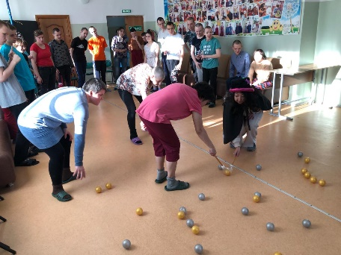
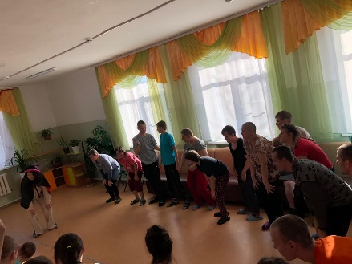
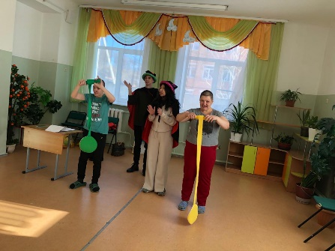
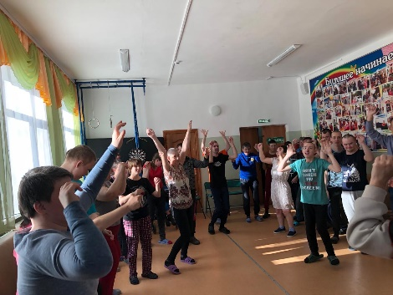
«Теплое сияние особенных звезд» - игровая программа для людей с ментальными расстройствами. 26.01.2024 на базе интерната – филиала ППНИ
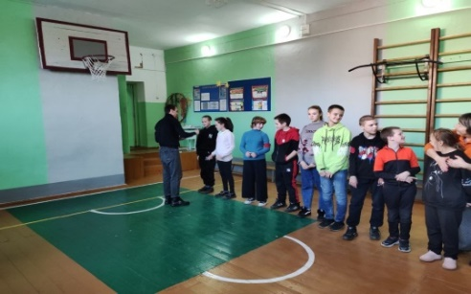
Два звездочета потеряли Звезды. Помогли им участники программы, ведь если люди излучают тепло, своими добрыми поступками они могут восстановить все, что потеряно, даже если это звезды на небосклоне!
4 декабря для школьников КШИ была проведена увлекательная станционная игра «ТвояМояБезопасность». Это мероприятие было организовано с целью повышения осведомлённости учащихся о важности безопасности жизнедеятельности. Ребятам рассказали, что знание и соблюдение правил безопасности – это неотъемлемая часть их жизни, которая поможет избежать опасных ситуаций и сохранить здоровье. Игра состояла из пяти станций, каждая из которых была посвящена отдельной теме. Всем школьникам игра очень понравилась. Они активно участвовали, задавали вопросы и с интересом слушали объяснения. Мероприятие прошло в дружеской и познавательной атмосфере, оставив много положительных эмоций и полезных знаний. В ГДК, занимается 4 коллектива, часть участников, которых представляют данную категорию – это народный хор «Хорошки», народный ансамбль русской песни «Переполох», Изостудия, ансамбль казачьей песни «Станичники». 1 ребенок с ОВЗ посещает вокальный коллектив «Виктория».
6.2.8. Фестивали и конкурсы
Немаловажным аспектом в осуществлении работы с населением для Городского Дворца культуры является подготовка и проведение городских фестивалей и конкурсов различных жанров и направлений. Фестивали и конкурсы представляют собой не только составляющие элементы современного творческого процесса, но и являются наиболее массовыми (по числу зрительской аудитории и участников) среди форм показа результатов творческой деятельности. Традиционно на сцене Городского Дворца культуры проходят отборочные туры и заключительные гала-концерты значимых для городского округа фестивалей и конкурсов.
Всего в 2024 году было проведено - фестивалей и конкурсов – 35, в них участников – 17096.
Фестивали и конкурсы

№ | Дата | Наименование мероприятия | место | Кол-во участников
1 | январь | Выставка –конкурс «Чудо-Снеговик» | фойе | 1000
2 | 30.01 | Конкурс рисунков «Блокадный Ленинград глазами ребенка» | фойе | 70
3 | 20.02 | Квиз «Ленинград. Блокада Память | м/зал | 50
4 | 21.02 | Открытый фестиваль солдатской песни  «Слава героям Отечества» | Зр/зал | 200
5 | 28.02 | Интеллектуальная игра «Непобедимая и легендарная» между отрядами юнармейцев | м/зал | 70
6 | 29.02 | Конкурс-конференция исследовательских работ «Искусство и наука» для участников клубных формирований ГДК. | м/зал | 30
7 | 01.03 | Городской фестиваль «Покажи себя» | Зр/зал | 250
8 | март | Конкурс-выставка «Вестники весны» |  | 3000
9 | март | Конкурс «Учебное время-веселая пора» | онлайн | 12
10 | 22.03 | I Интеллектуальная игра сезона - 2024 | м/зал | 80
11 | 29.03 | Открытый городской медиафестиваль для детей и юношества «Ярче!» |  | 300
12 | 28.03 | «Научилус» -Фестиваль мастер-классов «умею сам-научу другого» |  | 100
13 | 30.03 | Городской конкурс «Мисс Очарование» |  | 300
14 | 16.04 | Городской интеллектуальный конкурс школьных подростковых команд «Эрудит-шоу» | Зр/зал | 120
15 | 23.04 | Игра КВН- полуфинал | Зр/зал | 200
16 | 24.04 | II Интеллектуальная игра сезона- 2024 | м/зал | 80
17 | 25.04 | Городской конкурс социальных проектов для инициативных групп и молодежных общественных объединений | м/зал | 25
18 | 01.04 | Городская игра КВН | Зр/зал | 220
19 | 02.05 | Фестиваль-конкурс «Храним в сердцах Великую Победу» | Зр/зал | 300
20 | 17.05 | Фотоконкурс «Моя семья» |  | 30
21 | июнь | фестиваль русского гостеприимства «Самоварфест» | Парк | 120
22 | 08.07 | Фестиваль приемных семей «Дорогою добра» | сквер | 530
23 | 09.07 | «Колесо фортуны» интеллектуальная игра | м/зал | 80
24 | 12.07 | Городской конкурс талантов «Звездная россыпь» | Зр/зал | 150
25 | август | «Силуэты любимого города» - фотоконкурс. | ГДК | 600
26 | 16.08 | Городской фестиваль «Песни любимого кино» | Зр/зал | 200
27 | 01.10 | Фестиваль творчества пожилых людей «Под листьев золотистых цвет» | сквер | 1000
28 | 18.10 | «Поем всей семьей»-семейный караоке поединок | м/зал | 80
29 | октябрь | Фотоконкурс «Мой прикольный папа» | фойе | 46
30 | 19.10 | Ярмарка умений «Папины затеи»; Праздничная программа, посвященная Дню отца | ГДК | 60
31 | 19.10 | Интерактивный батл «День бабушек и дедушек» | Зр/зал | 60
32 | 23.10 | III Интеллектуальная игра сезона- 2024 | м/зал | 80
33 | 31.10 | Межмуниципальный слет юнармейских отрядов | ГДК | 220
34 | 04.10 | Городской конкурс «Караоке-батл» | Зр/зал | 400
35 | 22.11 | IV Интеллектуальная игра сезона- 2024 | м/зал | 100
36 | 23-29 | Выставка Фестиваль творческих работ ко Дню матери | фойе | 1000
37 | 27.11 | конкурс плакатов и рисунков ко Дню толерантности «Пусть будет добрым твой мир». | фойе | 10
38 | 08.11 | Городской конкурс «Стартинейджер» | Зр/зал | 600
39 | 14.11 | КВН | Зр/зал | 600
 |  |  |  | 12373

6.2.9. Работа многофункционального молодежного центра

Открытый в 2022 году молодежный центр, пока не оправдывает свое название, как многофункциональный. Слабая материальная база, отсутствие современного оборудования не позволяет в полной мере и на должном уровне организовать работу центра. До сих пор не решен вопрос с бесплатным Wi-Fi. Трудно создавать конкуренцию модельной библиотеке, оборудованной на современном уровне.
Дата |  | Мероприятие |  |  |  |  |  |  | Место |  |  |  |  |  |  |  |  | Время |  |  |  |  |  |  | Количество участников |  |  |  |  |  |  | Аудитория
07.01.2024 |  | Массовое гуляние «Рождественская круговерть» |  |  |  |  |  |  | Парк |  |  |  |  |  |  |  |  | 13:00 |  |  |  |  |  |  | 2000  ММЦ - 4 |  |  |  |  |  |  | Жители города
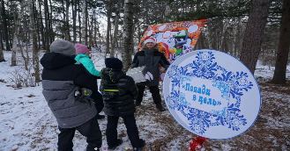
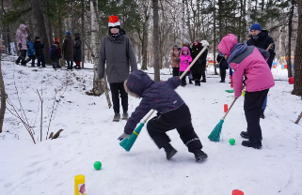
7 января в городском парке прошло массовое гуляние «Рождественская круговерть». На праздничное рождественское гуляние в городской парк пришли целыми семьями. Праздничный концерт, игры, конкурс фотографий, квесты и танцы – всё это вошло в праздничную программу. В рамках мероприятия совместно с участниками ММЦ для жителей города были организованы локальные площадки «Снежные забавы»:
- «Сильный ураган» - перетягивание каната;
- «Снежный хоккей» - эстафета;
- «Донеси снежок» - эстафета;
- «Лыжные бега» - эстафета;
- «Попади в цель» - игра-эстафета;
- «Накорми снеговика» - игра-эстафета.
Всем победителя эстафет и игр были вручены жетоны, которые в дальнейшем они смогли обменять на подарки от Городского Дворца культуры.
08.02.2024 |  | «Что ты знаешь о  Российской науке?». Акция, посвященная Дню Российской науке |  |  |  |  |  |  |  | По городу |  |  |  |  |  |  | 16:00 |  |  |  |  |  |  | 200  ММЦ - 10 |  |  |  |  |  |  |  | Жители города
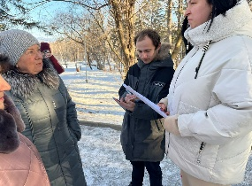
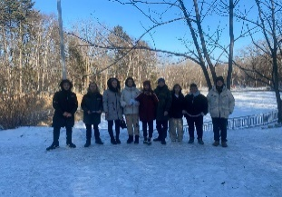
8 февраля в городском парке прошла акция, посвященная Дню Российской науке «Что ты знаешь о Российской науке?». В ходе акции, посвященной Дню Российской науки, участникам были заданы вопросы о различных областях научных достижений в России. Вопросы касались истории российской науки, выдающихся ученых и их открытий, современных научных достижений и инноваций, влияния российских ученых на мировую науку и технологии, а также областей, в которых Россия является лидером. Участники акции успешно ответили на вопросы, демонстрируя хорошие знания о российской науке. Они показали знание исторических моментов, важных фигур в научном сообществе, а также современные достижения и инновации. Это свидетельствует о высоком интересе и осведомленности жителей города в области науки, а также об их гордости за научные достижения страны.
15.02.2024 |  | «Афганистан –  незаживающая рана». Урок мира. |  |  |  |  |  |  |  | ММЦ |  |  |  |  |  |  | 16:00 |  |  |  |  |  |  | 60  ММЦ - 13 |  |  |  |  |  |  |  | Школьники, жители города
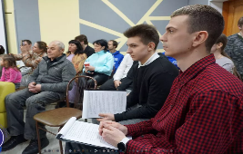
15 февраля в ММЦ прошел урок мира на тему «Афганистан – незаживающая рана». В уютной дружественной атмосфере молодежного центра «Стриж», за чашкой чая, молодежи удалось близко пообщаться с тринадцатью участниками «Боевого братства». Все они воевали за пределами страны, а некоторые отдают свой долг Родине в Украине сейчас.
Молодежь задавала участникам боевых действий интересующие вопросы о войне, сложностях, с которыми те сталкивались, и переживаниях. Это было поистине нужная и проникновенная беседа, прежде всего для юнармейцев, которые планируют в скором будущем вступить в ряды вооруженных сил России. Для создания праздничной атмосферы, руководитель вокального коллектива «Канон» Виктор Кан исполнил несколько патриотических песен.
22.02.2024 |  | «Разрешите поздравить!» - видеопоздравление+акция к Дню Защитника Отечества |  |  |  |  |  |  |  | ГДК |  |  |  |  |  |  | - |  |  |  |  |  |  | 50  ММЦ - 11 |  |  |  |  |  |  |  | Воспитанники творческих и общественных объединений ГДК
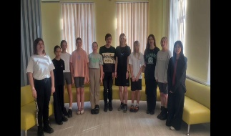
К Дню Защитника Отечества воспитанники творческих и общественных объединений подготовили видеопоздравление «Разрешите поздравить!». В акции приняли участие участники ММЦ, воспитанники Школы ведущих, танцевальный коллектив «Мистерия», вокальный коллектив «Канон», волонтеры культуры ГДК.
01.03.2024 |  | V Открытый городской фестиваль-баттл современного молодежного творчества «Покажи себя» |  |  |  |  | Зрительный зал |  |  |  |  |  |  |  | 16:00 |  |  |  |  |  |  |  | -  ММЦ - 1 |  |  |  |  |  |  |  | Жители города
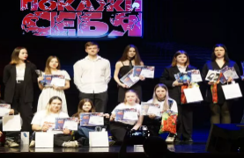
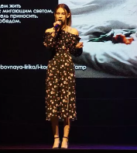
1 марта завершился V Открытый городской фестиваль-баттл современного молодежного творчества «Покажи себя». Конкурс организован Городским Дворцом культуры г. Партизанска при информационной и финансовой поддержке отдела культуры и молодежной политики администрации Партизанского городского округа.
От ММЦ в фестивале-батле выступила Алина Карпицкая и заняла II место в номинации «Молодежный поэтический баттл».
02.03.2024 |  | «Знаменитые российские династии. Третьяковы» - познавательная программа |  |  |  |  | ММЦ |  |  |  |  |  |  |  | 12:00 |  |  |  |  |  |  |  | 20  ММЦ - 5 |  |  |  |  |  |  |  | Жители города
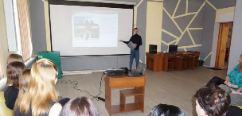
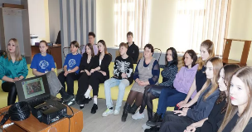
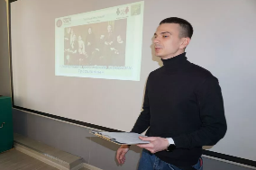
2 марта в ММЦ прошла познавательная программа «Знаменитые российские династии. Третьяковы». Эта программа вошла в цикл мероприятий ГДК, приуроченных к Году семьи в России. В ходе программы жители города узнали интересные факты о жизни знаменитейшей династии меценатов искусства и основателей Третьяковской галереи в Москве в 1881 году, а также отправились в виртуальное путешествие по галерее. Благодаря семейной любви Третьяковых к искусству и коллекционированию, все желающие теперь могут наслаждаться прекрасными полотнами русских и иностранных художников.
06.04.2024 |  | Программа, посвященная Дню здоровью  «Формула здоровья» |  |  |  | Парк |  |  |  |  |  |  |  | 12.00 |  |  |  |  |  |  |  | ММЦ - 9 |  |  |  |  |  |  | Жители города
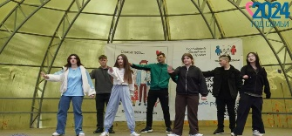
С семьями, друзьями и коллегами пришли 6 апреля горожане в парк на праздничную программу «День здоровья», организованную Городским Дворцом культуры и Отделом физкультуры и спорта Администрации Партизанского городского округа. В этом году у мероприятия сразу две темы - «Мое здоровье — мое право» и объявленный президентом Год семьи. По заведенной Дворцом культуры традиции, все желающие коллективы со сцены проводят свои танцевальные или спортивные зарядки. Чтобы активизировать собравшихся гостей программы, зарядки проводились под зажигательные ритмы дискотечных хитов. Дарили активность и свой позитивный настрой, и молодежная команда ММЦ «Стриж». Члены ММЦ, Олеся Ошиток и Роман Кубах, в ростовых костюмах всю программу фотографировались и танцевали с гостями праздника.
15.04.2024 |  | Общероссийская добровольческая акция Весенняя неделя добра «Подари улыбку» |  |  |  | По городу |  |  |  |  |  |  |  | 16:00 |  |  |  |  |  |  |  | 75  ММЦ - 9 |  |  |  |  |  |  | Жители города
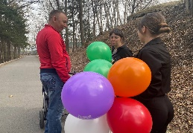

15 апреля по городу была проведена общероссийская добровольческая акция Весенняя неделя добра «Подари улыбку». В рамках акции участники ММЦ вышли на улицы города, чтобы поделиться с жителями позитивом и радостью.
Вооружившись разноцветными воздушными шарами, участники ММЦ приветливо встречали прохожих, даря им не только шары, но и искренние улыбки. Каждый шар был символом добрых пожеланий и хорошего настроения.
Поначалу люди с удивлением и любопытством принимали шары, но постепенно их лица озарялись радостью. Дети с восторгом подпрыгивали, держа в руках яркие шары, а взрослые благодарили участников ММЦ за такой неожиданный и приятный подарок.
Акция вызвала массу положительных эмоций у горожан. Люди останавливались, чтобы пообщаться с ребятами, поделиться своими историями и выразить признательность за подаренное настроение.
Акция «Подари улыбку» стала настоящим праздником для жителей города. Участники ММЦ не только подарили шары, но и создали атмосферу тепла, доброты и единения.
23.04.2024 |  | КВН |  |  |  | Зрительный зал |  |  |  |  |  |  |  | 17:00 |  |  |  |  |  |  |  | ММЦ - 4 |  |  |  |  |  |  | Школьники
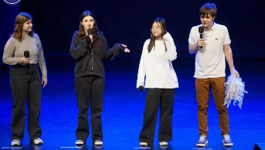
В Партизанске завершился очередной сезон школьной лиги КВН. Проводится он в Городском Дворце культуры при поддержке Отдела культуры и молодежной политики администрации Партизанского городского округа. Организатор игры и «Школы КВН» - Молодежная общественная организация «Приморский клуб веселых и находчивых» (г. Владивосток). Ведущим стал, как все предыдущие игры под эгидой приморского клуба, Степан Литвинов, участник команды КВН ДВФУ «Мультиплекс».
В этот раз в игре, помимо этапов «Приветствие» и «Разминка», добавился этап «Фристайл», в котором командам разрешается играть в любом стиле и показывать любые номера. Это позволило командам показать весь свой потенциал и доказать свое право на участие на краевом уровне.
Команда ММЦ «Соль» заняла 2 место и приз зрительских симпатий.
Лучшим актером второй сезон подряд стал Гоша Ошиток из команды «Соль» (ММЦ).
25.04.2024 |  | Городской конкурс социальных проектов для инициативных групп и молодежных общественных объединений |  |  |  | Малый зал |  |  |  |  |  |  |  | 15:00 |  |  |  |  |  |  |  | ММЦ – 2 |  |  |  |  |  |  | Школьники
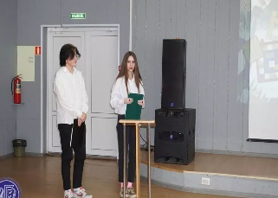
Городской конкурс молодежный проектов на получение грантов в форме субсидий из бюджета Партизанского городского округа «За нами – будущее!» состоялся 25 апреля в Малом зале Городского Дворца культуры. За главный денежный приз в размере 40 тыс. руб. пришли побороться 5 инициативных групп от общественных, патриотических, образовательных и молодежных сообществ округа.
Команда от ММЦ представила свой проект «Городское пространство под открытым небом «Сквер культуры»», но не был поддержан членами экспертной комиссии.
Суть проекта заключалось в создании привлекательного культурного пространства на базе МАУК «Городской Дворец культуры» г. Партизанск, которое бы вдохновляло, развлекало и объединяло людей всех возрастов, способствовало культурному развитию жителей и гостей города Партизанска.
17.05.2024 |  | Акция, посвященная Всемирному Дню памяти умерших от ВИЧ/СПИДа |  |  |  | По городу |  |  |  |  |  |  |  | 16:00 |  |  |  |  |  |  |  | 300  ММЦ - 8 |  |  |  |  |  |  | Жители города
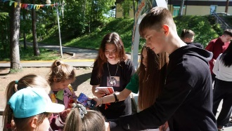
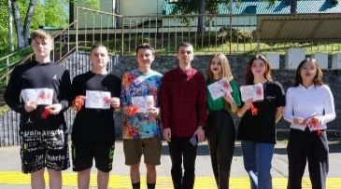
17 мая члены ММЦ провели акцию, посвященную Всемирному Дню памяти умерших от ВИЧ/СПИДа. Решением Всемирной организации здравоохранения этот День проводится в третье воскресенье мая. В 2024 году День памяти проходит под лозунгом «Любовь и солидарность во имя исцеления и памяти!». Участники акций и всевозможных программ отдают память тем, кого унесла болезнь, и заявляют о поддержке ВИЧ-положительных людей. 35 лет во всем мире идет масштабная работа по профилактике заболевания, информированию населения о необходимости ранней диагностики и своевременного лечения ВИЧ-инфекции. Ведь сегодня ВИЧ-инфекция – это хроническое заболевание и его лечение не дает вирусу развиваться. Ребята с большим энтузиазмом раздавали в городском парке листовки с полезной информацией по профилактике ВИЧ-инфекции. В дополнение к каждой листовке шла красная ленточка, как символ борьбы со СПИДом и солидарности с людьми, которых затронула проблема ВИЧ/СПИДа. Акция вызвала большой отклик в сердцах подростков, принявших участие в акции.
24.05.2024  29.05.2024  31.05.2024 |  | Выпускные |  |  |  | Малый зал |  |  |  |  |  |  |  | 12:00  15:00  13:00 |  |  |  |  |  |  |  | 150  ММЦ - 4 |  |  |  |  |  |  | Школьники, воспитанник детского сада, учителя, родителя
В рамках празднования окончания учебного года, для выпускников 4 классов и воспитанников детского сада была подготовлена особенная программа, которая позволила детям погрузиться в мир фантазии и волшебства. Это мероприятие включало в себя игровые элементы с театрализованными перформансами, где каждый ребенок мог почувствовать себя частью большого приключения.
Четыре мага стихий – Земли, Воды, Огня и Воздуха – были ключевыми персонажами этой программы. Они представили собой мудрых наставников, которые призвали ребят к обучению древним знаниям о четырех стихиях. Каждый маг рассказал о своей стихии, её важности и уникальных свойствах.
В ходе программы дети участвовали в различных интерактивных заданиях и играх, которые не только развлекали их, но и обучали важным урокам о природе и взаимодействии стихий.
Кульминацией мероприятия стало противостояние с Лордом Огня, символизирующим разрушительную и неуправляемую силу. Ребята, объединившись и используя знания, полученные от магов, смогли одолеть Лорда Огня в захватывающем финале, тем самым восстановив баланс стихий. Этот момент стал важным напоминанием о том, что совместными усилиями можно достичь гармонии и порядка в мире вокруг нас.
Игровая программа не только доставила детям радость и веселье, но и оставила после себя ценные уроки о сотрудничестве, уважении к природе и важности каждой стихии в поддержании жизни на Земле.
06.06.2024 |  | «Там на неведомых дорожках» - программа к Дню Пушкина А.С. | Сквер ГДК |  |  |  |  |  |  |  | 10:30 |  |  |  |  |  |  |  | 150  ММЦ - 2 |  |  |  |  |  |  | Школьники
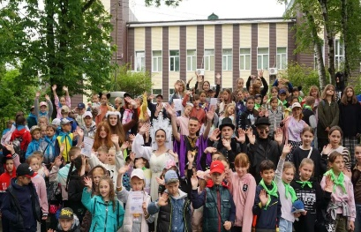
6 июня состоялась в сквере Городского Дворца культуры г. Партизанска детская развлекательно-познавательная программа к Дню А.С. Пушкина «Там на неведомых дорожках».
Мероприятие приурочено к 225-летию со дня рождения нашего великого русского поэта, прозаика и драматурга Александра Сергеевича Пушкина. Воспитанники «Школы ведущих» и участники ММЦ вместе с сотрудниками Дворца устроили для детей из пришкольного лагеря ОЦ «Антарес» сказочные соревнования.
Ведущие оделись по случаю – тут и Царевна-Лебедь, Белочка из сказки о царе Салтане, чахнущий Кощей, Кот ученый, арабский Звездочет из сказки о золотом петушке. Сказочные персонажи загадывали загадки, предлагали разгадать ребусы и даже в танце чистили невидимые волшебные орехи. Из шести команд победителями стали «Экологические разведчики» (Отряд №12). Всем участники были вручены дипломы и сертификаты за участие.
12.06.2024 |  | Праздник «Мы дети твои, Россия»  Акция «Знай свою страну» |  |  |  | Сквер |  |  |  |  |  |  |  | 12:00 |  |  |  |  |  |  |  | 500  ММЦ - 3 |  |  |  |  |  |  | Жители города
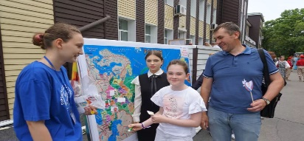
12 июня на празднике «Мы дети твои, Россия» была организована акция «Знай свою страну», которую провели участники ММЦ. Акция была проведена с целью повышения осведомленности граждан о географии и административном делении Российской Федерации. Участникам предлагалось выполнить следующие задания:
Найти на карте России определенные субъекты РФ: Участникам были даны названия различных субъектов Российской Федерации, и им необходимо было правильно указать их местоположение на большой карте России. Назвать столицу каждого субъекта: После того как участник находил субъект на карте, ему следовало назвать его административный центр, то есть столицу. Определить герб субъекта:
Для каждого найденного субъекта участник должен был также определить и описать его герб, что требовало знания символов и элементов, изображенных на гербе.
Эта акция не только способствовала улучшению знаний участников о России, но и была интересным и веселым способом провести время.
14.06.2024 |  | «Лето без опасностей» - станционная игра |  |  |  | Парк |  |  |  |  |  |  |  | 11:00 |  |  |  |  |  |  |  | 80  ММЦ - 2 |  |  |  |  |  |  | Школьники
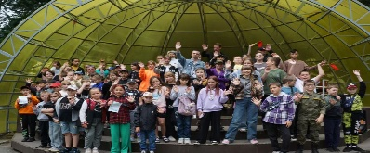
14 июня была проведена познавательная станционная игра «Лето без опасностей». Участниками программы стали отряды пришкольных лагерей 1-ой и 3-ей школ города.
В районе сцены в парке расположились 5 ведущих с игровыми и познавательными заданиями для команд-участниц. Разбирали правильное поведение в воде, с огнем, в походе и оказание первой помощи.
Победителей в этой игре не было, все команды поощрили дипломами участников. Номинации ведущие придумали командам по проявленным ими качествам:
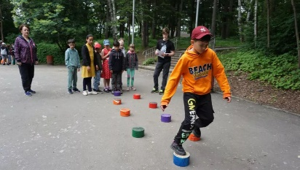
команда «Смайлики» школы №1 стала «Самой ловкой»,
команда «Паучки» школы №1 «Самой смышленой»,
команда «Адмирал» школы№3 «Самой дисциплинированной»,
команда «Молния» школы№3 – «Самой быстрой»,
«Одуванчики» школы №1 – «Самой позитивной».
С наступлением летних каникул дети отправляются в поездки и походы на природу в сопровождении взрослых. А каждый ли взрослый знает, как и где можно разводить костер, что делать при тепловом ударе или носовом кровотечении, и какие грибы съедобные? Хорошо, когда дети предупреждены заранее об опасностях, которые их подстерегают на природе и городе.
Обсуждение жизненно важных тем в игровой форме помогают детям легче усвоить материал и, возможно, спасти в дальнейшем свою или чью-то жизнь.
18.06.2024 |  | «День рождения велосипеда» - станционная игра |  |  |  | Парк |  |  |  |  |  |  |  | 12:00 |  |  |  |  |  |  |  | 100  ММЦ - 2 |  |  |  |  |  |  | Жители города
18 июня была проведена познавательная станционная игра «День рождение велосипеда».
Игра была организована как серия интерактивных станций, каждая из которых предлагала участникам различные задания, связанные с велосипедами. Вот подробное описание каждой станции:
Станция 1 – «Собери велосипед»: Участникам предоставлялась мозаика, состоящая из различных частей велосипеда. Задача заключалась в том, чтобы правильно собрать велосипед, соединив все его части.
Станция 2 – «Велосипедная дорожка»: Здесь участникам нужно было пройти по заранее определенному маршруту, соблюдая баланс и не выходя за линии, имитируя езду на велосипеде.
Станция 3 – «Запрещается – разрешается»: На этой станции участники вспоминали правила безопасной езды на велосипеде, отвечая на вопросы о том, что разрешено и что запрещено при вождении велосипеда.
Станция 4 – «Нарисуй велосипед мечты»: Участникам предлагалось проявить творчество и нарисовать велосипед, который они хотели бы иметь, используя своё воображение.
Станция 5 – «Велосипедная викторина»: На этой станции участникам задавались вопросы на знание велосипедной тематики, и они должны были на них ответить.
Станция 6 – «Велосипедные дорожные знаки»: Задача участников заключалась в том, чтобы правильно определить различные велосипедные дорожные знаки.
Участниками игры были шесть команд из МБОУ СОШ №12. Каждая команда, успешно прошедшая все станции, получила сертификат, подтверждающий участие и достижения в игре. Это был интересный и образовательный способ познакомить детей с велосипедной культурой и правилами дорожного движения.
22.08.2024 |  | Акция к Дню флага «Три цвета российской славы» | По городу |  |  |  |  |  |  |  | 15:00 |  |  |  |  |  |  |  | 300  ММЦ - 10 |  |  |  |  |  |  | Жители города
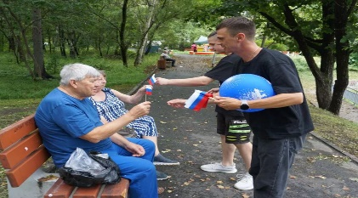
22 августа была проведена акция к Дню флага «Три цвета российской славы». День Государственного флага Российской Федерации является важным событием для всех граждан России, так как он напоминает о значимости национальных символов и объединяет людей в духе патриотизма и уважения к своей стране.
В честь этого события целая команда влюблённых в свою страну патриотов из Городского Дворца культуры г. Партизанска отправились в парк поздравлять горожан: участники Многофункционального молодежного центра «Стриж» Петр и Григорий Осенние, художник Мария Куприянова, культорганизатор Дарья Литвинова, режиссер Владислав Косолапов, участник изостудии «Палитра радости» ГДК Елена Расновская с дочкой Евой Колобчук Они поздравили всех встреченных горожан с этим знаменательным днем и вручили им символические подарки – флажки, ленточки и шарики.
Такие мероприятия играют важную роль в укреплении национального самосознания и гордости за свою Родину. Они способствуют формированию чувства единства и сплоченности среди граждан, а также напоминают о важности уважения и почитания государственных символов. День Государственного флага Российской Федерации – это не только праздник, но и возможность для каждого гражданина выразить свою любовь и преданность своей стране.
03.09.2024 | Акция «Дальневосточная победа» |  |  | Городской парк |  |  |  |  |  |  |  | 17:00 |  |  |  |  |  |  |  | 200  ММЦ - 10 |  |  |  |  |  |  | Жители  города
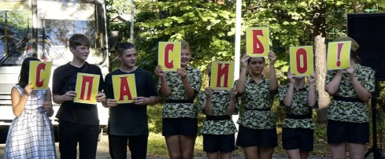
В городском парке Партизанска четвертый год подряд 3 сентября прошла Всероссийская акция «Дальневосточная Победа». Акция впервые была проведена в 2020 году и была приурочена к 75-летию окончания Второй мировой войны. Цель её – напомнить россиянам, что Победа во Второй мировой войне – это не только поверженный европейский фашизм, это еще и разгром японской экспансии на Дальнем Востоке, возврат территорий Сахалина и Курильских островов, установление новых мирных границ для Китая, Кореи, Монголии.
«Эх, путь дорожка фронтовая», «Катюша», «Калинка», «Фронтовые подруги», «Эх, дороги» - знакомые всем песни и танцы в исполнении творческих коллективов Городского Дворца культуры наполнили атмосферу парка.
В программе выступили: танцевальный коллектив «Манера», руководитель студии вокала «Харизма» Наталья Мега с воспитанниками Павлом Кувыкиным и Алевтиной Шилиной, солист ансамбля русской песни «Переполох» Илья Кравцов, трио вокального коллектива «Виктория».
Патриотически настроенная молодежь из волонтёрских и военно-патриотических клубов города поддержала акцию. Каждый взял по букве и встал в длинную шеренгу, образуя фразу «Дальневосточная Победа. Спасибо! 3 сентября». Завершилась акция вальсом.
06.10.2024 | Викторина к Дню тигра |  |  | с. Тигровое |  |  |  |  |  |  |  | 12:00 |  |  |  |  |  |  |  | 200  ММЦ-2 |  |  |  |  |  |  | Жители  села
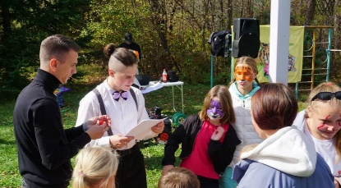
В рамках празднования Дня тигра в с. Тигровое была проведена увлекательная викторина
по истории села, праздника и по известным песням. За правильные ответы все получили призы, не забыли и про старшее поколение. С прошедшим Днем пожилого человека поздравили долгожительницу села с 93-летием и вручили подарок. Организация мероприятия способствовала созданию дружелюбной и увлекательной обстановки. Все участники чувствовали себя комфортно и активно участвовали в викторине.
встретиться на праздновании Дня тигра.
25.10.2024 | VIII Городской конкурс «Караоке-баттл» |  |  | Зрительный зал |  |  |  |  |  |  |  | 16:00 |  |  |  |  |  |  |  | 400  ММЦ-6 |  |  |  |  |  |  | Жители  города
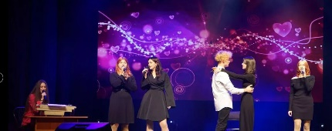
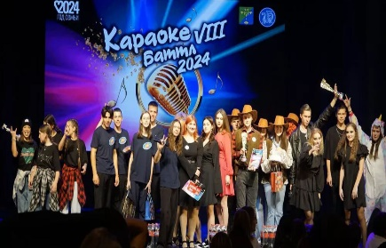
В зрительном зале Городского Дворца культуры состоялся VIII Городской конкурс «Караоке-баттл». Это яркое и захватывающее мероприятие собрало множество талантливых участников, среди которых была и команда «ШВедский стул» от Молодежного центра (ММЦ) ГДК. Конкурс проходил в несколько этапов, где каждая команда демонстрировала свои вокальные и артистические способности. Команда «ШВедский стул» выделялась своим креативным подходом к выбору репертуара и сценических образов, что привлекло внимание зрителей и жюри.
Конкурс завершился награждением победителей и вручением памятных призов. Команда «ШВедский стул» получила признание за своё участие, а также ценные советы от членов жюри, что послужит стимулом для дальнейшего творческого роста. Зрители покидали зал в отличном настроении, обсуждая впечатляющие выступления команд и особенно выделяя харизматичное и яркое выступление команды «ШВедский стул» от ММЦ. VIII Городской конкурс «Караоке-баттл» запомнился всем как один из самых ярких и незабываемых вечеров года.
26.10.2024 | Показ фильма «Повесть о московском ополчении. Писательская рота» в рамках III этапа Фестиваля правильного кино |  |  | ММЦ |  |  |  |  |  |  |  | 16:00 |  |  |  |  |  |  |  | 25  ММЦ - 2 |  |  |  |  |  |  | Участники клубных формирований ГДК
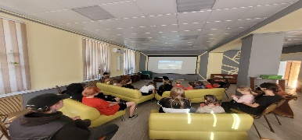
26 октября в ММЦ состоялся кинопоказ в рамках III этапа Фестиваля правильного кино.
Фестиваль проводится с целью приобщения подрастающего поколения к изучению истории нашего Отечества, знакомства зрителей с новыми картинами и их создателями, усиления культурно-просветительской роли кинематографа. Вниманию участников клубных формирований ГДК был представлен документальный фильм «Повесть о московском ополчении. Писательская рота» о людях искусства на войне. В документальном фильме рассказывается история этой роты - от формирования в июле 1941 года до трагической гибели спустя три месяца в Вяземском котле. Как сложилась судьба ее бойцов? Тех, кто погиб и пропал без вести, попал в плен и партизанил. Как на их творчество повлияла война?
08.11.2024 |  | Городской конкурс «Стартинейджер» |  |  | Зрительный зал |  |  |  |  |  |  |  | 16:00 |  |  |  |  |  |  |  | ММЦ-8 |  |  |  |  |  |  | Жители города

8 ноября состоялся Городской танцевальный конкурс «Стартинейджер», который привлек множество талантливых коллективов и танцоров. В этом конкурсе выступила команда от молодёжного центра «Стриж» под названием «Чёрная жемчужина».
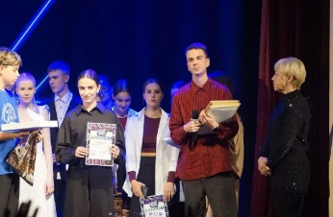
По итогам конкурса команда «Чёрная жемчужина» заняла первое место, заслуженно получив высокие оценки жюри за свою технику, артистизм и уникальный стиль. Каждый из участников команды продемонстрировал высокий уровень мастерства и преданности своему делу. Капитан команды Екатерина Колобчук была удостоена звания «Мисс Стартин-2024», а участник команды Петр Осенний «Мистер Стартин-2024».
Все зрители и участники отметили, что конкурс был организован на высоком уровне, и выразили благодарность за яркие эмоции и незабываемые впечатления. Конкурс «Стартинейджер» стал настоящим праздником танца и подарил всем участникам и зрителям много радости и вдохновения.
17.11.2024 |  | Акция к всемирному Дню без табака |  |  | По городу |  |  |  |  |  |  |  | 15:00 |  |  |  |  |  |  |  | 300  ММЦ-10 |  |  |  |  |  |  | Жители города
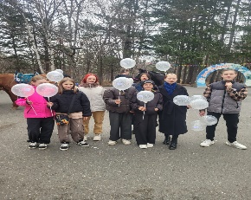
Участники ММЦ провели акцию, посвящённую Всемирному дню без табака, под названием «Живи полной грудью». Молодые активисты с энтузиазмом вышли на улицы города, чтобы поделиться важной информацией и вдохновить жителей на здоровый образ жизни.
Ребята рассказали прохожим о вреде курения и о том, как отказ от этой привычки может положительно повлиять на здоровье и качество жизни. Они объясняли, что каждый вдох чистого воздуха – это шаг к полноценной и счастливой жизни.
В знак символа чистоты и свободы от табака, активисты дарили жителям прозрачные воздушные шары. На каждом шаре были написаны мотивационные фразы, такие как «Дыши свободно», «Дай легким шанс на чистоту» и др.. Эти послания вдохновляли и напоминали о том, как важно заботиться о своём здоровье и здоровье окружающих.
Жители города с радостью принимали участие в акции, улыбались и благодарили ребят за их старания. Прозрачные шары с мотивационными фразами создавали атмосферу праздника и дарили людям надежду на светлое будущее без табака.
Акция «Живи полной грудью» оставила положительное впечатление у всех участников и прохожих, напомнив о значимости борьбы с курением и важности заботы о здоровье. Молодёжный центр гордится своими активистами и их вкладом в улучшение качества жизни горожан.
01.12.2024 |  | Городская акция «СТОП ВИЧ», приуроченная к Всемирному дню борьбы со СПИДом |  |  |  |  |  | По городу |  |  |  |  |  |  |  | 15:00 |  |  |  |  |  |  | 300  ММЦ-8 |  |  |  |  |  |  | Жители города
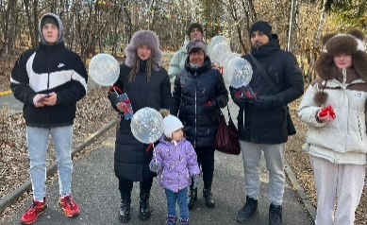
1 декабря, в Всемирный день борьбы со СПИДом, участники Многофункционального молодежного центра «Стриж» (ММЦ) провели акцию «СТОП ВИЧ».
Это мероприятие было организовано с целью привлечь внимание общественности к проблеме ВИЧ и СПИДа, а также поддержать тех, кто пострадал от этой страшной болезни.
Во время акции ребята рассказывали о значимости этого дня, подчёркивая, что это не только день памяти, но и день действий и поддержки. Они объясняли, что красная ленточка является символом солидарности с теми, кто живёт с ВИЧ, и призывом к повышению осведомлённости о проблеме.
Участники раздавали информационные буклеты, содержащие важные сведения о ВИЧ: как происходит его передача, какие существуют методы профилактики и какие возможности лечения доступны сегодня. Эти буклеты были подготовлены таким образом, чтобы каждый человек мог легко понять и усвоить информацию.
Кроме того, ребята раздавали символические красные ленточки и воздушные шары. Красные ленточки служили напоминанием о важности борьбы с ВИЧ и СПИДом. Воздушные шары, подаренные прохожим, создавали атмосферу радости и единства, напоминая о том, что мы все можем внести свой вклад в борьбу с этой болезнью.
Акция привлекла внимание многих прохожих, которые с интересом слушали информацию от участников ММЦ. Некоторые люди даже задавали вопросы, желая узнать больше о проблеме и о том, как они могут помочь. Атмосфера мероприятия была наполнена позитивом и взаимной поддержкой.
Люди, принявшие участие в акции, были довольны и благодарны за предоставленную информацию и внимание к этой важной теме. Акция «СТОП ВИЧ» стала не только мероприятием памяти, но и важным шагом к осведомлённости и профилактике ВИЧ, объединив людей в борьбе против этой болезни и поддержке тех, кто с ней сталкивается.
Этот день показал, что вместе мы можем сделать мир лучше и безопаснее для всех. Улыбки и благодарные отзывы участников акции оставили незабываемый след в сердцах организаторов и вдохновили их на дальнейшие инициативы.
6.2.10 МИероприятия в рамках года семьи
1 | 16.02 | Открытие года семьи | ГДК | 500
2 | 17.02 | «Подарок для папы» -мастерилка | фойе | 20
3 | 18.02 | Мастер класс по актерскому мастерству «Сказка на ночь» | Каб.№4 | 25
4 | 24.02 | Поем всей семьей «Эх, душа казака» | Каб.№11 | 10
5 | 25.02 | Креативный час по вокалу «Научись петь сегодня» | Кб.№28 | 15
6 | 02.03 | «Знаменитые российские династии. Третьяковы» - познавательная программа | ММЦ | 20
7 | 03.03 | Акция «Дерево признания в любви к маме». | ФОЙЕ | 20
8 | 03.03 | «Вы прекрасны» - фотосессия для милых дам | ММЦ | 15
9 | 16.03 | Турнир по настольным играм | м/зал | 20
10 | 16.03 | «Семейный праздник» Турнир по настольным играм «Я живу в России» | м/зал | 100
11 | март | Конкурс-выставка «Вестники весны» |  | 3000
12 | 20.04 | «Жены героев» фотопроект | ММЦ | 15
13 | 14.05 | Акция «Семья –это главное» | По городу | 50
14 | 17.05 | Фотоконкурс «Моя семья» |  | 30
15 | 06.07 | Праздничная программа к Дню семьи, любви и верности | парк | 2000
16 | 08.07 | Фестиваль приемных семей «Дорогою добра» | сквер | 530
17 | 18.10 | «Поем всей семьей»-семейный караоке поединок | м/зал | 80
18 | октябрь | Фотоконкурс «Мой прикольный папа» | фойе | 46
19 | 19.10 | Ярмарка умений «Папины затеи»; Праздничная программа, посвященная Дню отца | ГДК | 60
20 | 19.10 | Интерактивный батл «День бабушек и дедушек» | Зр/зал | 60
21 | 22.03 | I Интеллектуальная игра сезона – 2024 «Великие русские династии» | м/зал | 80
 |  |  |  | 6696

VII. Работа клубных формирований
В рамках предоставления населению услуги для занятия творческой деятельностью на непрофессиональной (любительской основе) количество клубных формирований составило - 21, в них участников – 567 чел., данный показатель существенно ниже прошлогоднего. Распался клуб для людей зрелого возраста «Золотой возраст» и «Луч надежды». Ушли из ГДК клубы «Бархатный сезон» и «Оздоровительный Цигун», редко проводились заседания клуба «Семейный очаг».
Число формирований - 25 / 632
Бюджет:
1. Народный Ансамбль русской песни «Переполох» - 14
2. Народный Хор «Хорошки» - 15
3. Образцовая студия современного танца «Вознесение» 32
4. Танцевальный коллектив «Манера»-14
5. Танцевальный коллектив «Винтаж»-16
6. Вокальный коллектив «Канон»- 18
7. Изостудия «Палитра радости» - 22
8. Танцевальный коллектив «Мистерия» -40
9. Школа ведущих – 27
10. Ансамбль казачьей песни «Станичники» 16
11. Вокальный кружок «Аэлита»- 14
12. Народный театр- 17
13. Вокальный коллектив «Виктория»-15
14. Коллектив-спутник «Задоринка»-18
________________________ 278
На платной основе:
- Танцевальный кружок «Малышок» - 26 (Д)пл
- Танцевальный коллектив «Мистерия 1»-36
- Танцевальный коллектив «Манера1» -45
- Коллектив-спутник студии танца «Вознесение1»-93
- Подготовительная группа «Вознесята» -31
- Вокальный коллектив «Виктория 1»-6
__________________________ 237
На общественных началах:
1.Любительское объединение «Лотос» - 20 (СР)
2. Вокальная студия «Харизма» - 23
3. Клуб по интересам «Энергия»- 12
4. Фитнес -15
5. Клуб по интересам «Оздоровительный Цигун» -15
6. Детский хор «Светлячки» - 24
7. Детский клуб «Созидариум» - 15
_______________________ 124
Итого: 27/ 647
Люди старшего поколения (пенсионный возраст) посещают 6 клубных формирований – 53 чел.:
1. хор «Хорошки» -15
2. танцевальный коллектив «Винтаж» -2
3. Изостудия-13
4. ансамбль русской песни «Переполох»- 8
5. клуб «Лотос» -10
6. ансамбль казачьей песни «Станичники» - 5
Три коллектива имеют звания:
Звание «Образцовый коллектив» - студия танца «Вознесение»;
Звание «Народный коллектив» - хор «Хорошки».
Звание «Народный коллектив» - ансамбль русской песни «Переполох»
В 2024 году были поданы документы на подтверждение звания «народный» - хору «Хорошки»
Большая работа проводится с детьми. Основная масса участников художественной самодеятельности – дети в возрасте от 4 до 18 лет. Дети и подростки городского округа имеют возможность заниматься в коллективах вокальной, хореографической направленности. Участники «Школы ведущих» развивают актерские данные. Занятия в коллективах, участие в праздниках, фестивалях и конкурсах разного уровня являются хорошим стимулом, отвлекающим детей и подростков от вредного влияния наркотиков, алкоголизма, интернет-зависимости. Во всех коллективах проводится большая работа с участниками и их родителями для вовлечения в общественную жизнь коллектива.
VIII. Участие коллективов и отдельных исполнителей учреждения в фестивалях, конкурсах
различного уровня. За 2024 год существенно увеличилось участие коллективов в конкурсах и фестивалях различного уровня:

№ | Коллектив | Название фестиваля, конкурса | Кол-во уч-в | Место проведения | Дата | Результат
1 | Танцевальный коллектив «Мистерия» | Межмуниципальный конкурс юных талантов «Уссурийские звездочки» | 24 | г. Уссурийск. | 29.03.
2 | Танцевальный коллектив «Мистерия» | Межмуниципальный конкурс юных талантов «Уссурийские звездочки» | 17 | г. Уссурийск | 29.03.
3 | Танцевальный коллектив «Манера» | Всероссийский конкурс-фестиваль «Россия Вечная Держава» |  | г. Владивосток | 10.02. | танец «Ладушки» лауреат 1 ст. Танец «В моей голове» лауреат 1 ст.
4 | Танцевальный коллектив «Винтаж» | Краевой конкурс-фестиваль «Хранители наследия России» | 12 | г. Владивосток | 02.03 | ст, танец «Я на печке молотила» лауреат 3 ст, танец «Кружевницы» лауреат 2 ст.
5 | Танцевальный коллектив «Винтаж» | Межмуниципальный конкурс балетмейстерских работ « Танцевальный бриз» | 12 | Фокино | 14.09 | « Одесская сюита» Лауреат 1 ст  « Со вечера» Лауреат 1 ст
6 | Танцевальный коллектив «Винтаж» | 27 Международный заочный конкурс хореографического искусства « Собираем таланты» | 10 | г.Казань | 5-30.11 | Кружевницы Лауреат 1 ст
7 | Ансамбль казачьей песни «Станичники» | Открытый городской фестиваль-конкурс военной песни «Слава героям Отчизны!» | 1 | Партизанск | 21.02. | Дипломант I степени
8 | Ансамбль казачьей песни «Станичники» | Краевой конкурс-фестиваль народного творчества  «Хранители наследия России» | 14 | Уссурийск | 02.03. | Лауреаты III степени;  Солист - Лауреат I степени Солистка - Лауреат I степени Дуэт-Лауреаты II степени;  Трио -Лауреаты II степени
9 | Ансамбль казачьей песни «Станичники» | Краевой конкурс хоровых коллективов  «Поющий океан» | 14 | Владивосток | 14.04 | Дипломант I степени
10 | Ансамбль казачьей песни «Станичники» | Краевой фестиваль казачьей культуры  «ЛЮБО» | 14 | Арсеньев | 11.05 | Лауреаты III степени
11 | Ансамбль казачьей песни «Станичники» | Открытый городской фестиваль-конкурс «Песни нашего кино» | 10 | Партизанск | 16.08 | Лауреаты III степени  Дипломант I степени
12 | Ансамбль казачьей песни «Станичники» | Международный фестиваль хоровых коллективов «Золотой мост дружбы» | 12 | Владивосток | 20.10 | Диплом участника
13 | Вокальный коллектив «Виктория» | IV Международный конкурс-фестиваль «СНЕЖНАЯ ФЕЕРИЯ» | 1 | Владивосток | 21.01.24 | Шутенко Лилиана-лауреат 1 ст
14 | Вокальный коллектив «Виктория» | Всероссийский конкурс-фестиваль искусств «Серпантин искусств»/онлайн/ | 1 | Севастополь | 27.01.24 | Карпицкая Алина-лауреат 1 ст
15 | Вокальный коллектив «Виктория» | Всероссийский конкурс «Россия вечная держава» | 1 | Хабаровск | 03.02.24 | Карпицкая Алина-лауреат 2 ст
16 | Вокальный коллектив «Виктория» | Открытый фестиваль солдатской песни | 8 | Партизанск ГДК | 21.02.24 | Уколова Д. -лауреат 1 ст  Осенние П. и Г. –лауреаты 2 ст  Ансамбль «Задоринка»-лауреат 3 ст  Трио-лауреат 3 ст
17 | Вокальный коллектив «Виктория» | Всероссийский многожанровый конкурс-фестиваль «Водопад искусств» | 1 | Саранск | 25.02.24 | Карпицкая Алина  Лауреат 1 ст
18 | Вокальный коллектив «Виктория» | Конкурс –конференция исследовательских работ «Искусство и наука» | 2 | Партизанск ГДК | 29.02.24 | Осенние Петр и Григорий
19 | Вокальный коллектив «Виктория» | Городской фестиваль солдатской песни «Всегда Великая Россия непобедима и горда» | 1 | Находка  МАУК «Дом молодежи» | 22.02.24 | Шутенко Лилиана- лауреат 2 ст
20 | Вокальный коллектив «Виктория» | Городской фестиваль солдатской песни | 1 | Находка | 21.02.24 | Шутенко Лилиана-лауреат 1 ст
21 | Вокальный коллектив «Виктория» | IX Краевой фестиваль-конкурс народного творчества «Хранители наследия России» | 1 | Уссурийск | 02.03.24 | Карпицкая Алина –лауреат 2 ст.
22 | Вокальный коллектив «Виктория» | Дальневосточный конкурс «Голоса Приморья» | 13 | Владивосток | 22.03.24 | Уколова Д-лауреат 3 ст  Хегай А-лауреат 3 ст  Дуэт Осенние Петр и Григорий-лауреат3 ст
23 | Вокальный коллектив «Виктория» | XXXIIIМеждународный фестиваль художественного творчества детей и юношества НОВЫЕ ИМЕНА стран азиатско-тихоокеанского региона | 1 | Хабаровск | 03.04 | ШутенкоЛилиана-лауренат 1 ст.
24 | Вокальный коллектив «Виктория» | VI Всероссийский конкурс –фестиваль ШАГИ В МИРЕ ТВОРЧЕСТВА | 2 | Владивосток | 21.04 | Карпицкая Алина-лауреат 1 ст  Уколова Дарья- лауреат 1 ст
25 | Вокальный коллектив «Виктория» | I Городской фестиваль-конкурс «Храним в сердцах Великую Победу» | 12 | Партизанск | 02.05 | Ансамбль Задоринка-Гран-при  Уколова -лауреат 1 ст  Хегай А-лауреат 1 ст
26 | Вокальный коллектив «Виктория» | XXXIРегиональный конкурс «Дальневосточная Жемчужина-2024» | 1 | Владивосток | 15.05.2024 | Уколова Дарья –лауреат 1 ст.
27 | Вокальный коллектив «Виктория» | Всероссийский крнкурс «Творческая Победа» | 1 | Владивосток | 11.05.24 | ШутенкоЛилиана-лауреат 2 ст.
28 | Вокальный коллектив «Виктория» | IVМеждународный конкурс-фестиваль «Поколение» | 1 | Владивосток | 26.05.24 | ШутенкоЛилиана –лауреат 2 ст
29 | Вокальный коллектив «Виктория» | Международный многожанровый конкурс «Мироне небо» онлайн | 1 | Москва | май | ШутенкоЛилиана –лауреат2 ст.
30 | Вокальный коллектив «Виктория» | Всероссийский конкурс «Музыка весны и Победы» онлайн | 1 | Ростов-на-Дону | май | ШутенкоЛилиана-лауреат 2 ст
31 | Вокальный коллектив «Виктория» | Международный многожанровый конкурс всех видов искусств «ГРАНИ ТАЛАНТА» онлайн | 1 | Москва | май | ШутенкоЛилиана –лауреат 1 ст.
32 | Вокальный коллектив «Виктория» | XXX Открытый городской фестиваль –конкурс юных дарований «Жемчужина Находки» | 6 | Находка | 25-26 мая | Трио-лауреат 1 ст  Карпицкая Алина-лауреат 1 ст  Уколова Дарья-лауреат 2 ст  Хегай Арина-лауреат2 ст
33 | Вокальный коллектив «Виктория» | Городской конкурс талантов «Звездная россыпь» | 10 | Партизанск | 12.07.24 | Лауреаты 1 ст.:  Осипенко, Сетов ,  Лебедева, Хегай Ладнева, Береза Конопатин, Прокофьева Литвинова Лауреат 2 ст. Карпунина
34 | Вокальный коллектив «Виктория» | Конкурс «Песни нашего кино» | 21 | Партизанск | 16.08.24 | Лауреат 1 ст: Осипенко К.  Лауреаты 2 ст:  Анс.Виктория Анс.Задоринка  Хегай Арина  Лауреат 3 ст.  Леденева Настя  Дипломант 1 ст.  Осенний Петр  Дипломант 2 ст  Бондарева Алиса
35 | Вокальный коллектив «Виктория» | Всероссийский конкурс песен из репертуара Людмилы Зыкиной.  «Цветы России» | 1 | онлайн | 10.09.24 | Осипенко Кристина  Лауреат 1 ст
36 | Вокальный коллектив «Виктория» | IV Международный конкурс исполнительского мастерства «Вдохновение» | 1 | онлайн | 25.09.24 | Ансамбль «Виктория»-лауреат 2 степени
37 | Вокальный коллектив «Виктория» | Вечный зов. Городской конкурс. | 2 | г.Находка | 19.10.24 | Шутенко Лилиана-лауреат 1 ст  Лебедева Мария –лауреат 1 ст
38 | Вокальный коллектив «Виктория» | Международный конкурс «Красочный калейдоскоп» | 2 | Китай  г.Яньцзы | 20.10.24 | 1 Береза Василина-лауреат 1 ст  2 Хорошко Виталина-лауреат 3 ст
39 | Вокальный коллектив «Виктория» | VIII Всероссийский конкурс –фестиваль RU.ГОЛОС | 19 | г.Владивосток | 17.11.24 | Лауреаты 2 степени  Ансамбль Задоринка
40 | Вокальный коллектив «Виктория» | XXIII РЕГИОНАЛЬНЫЙ КОНКУРС исполнителей РУССКИХ НАРОДНЫХ ПЕСЕН | 1 | Уссурийск | 23.11.24 | Шутенко Лилиана-лауреат 3 ст
41 | Вокальный коллектив «Виктория» | Всероссийский конкурс-фестиваль искусств «АРТ ИМПЕРИЯ» /онлайн | 1 | Севастополь | 29.11.24 | Шутенко Лилиана-Гран-при
42 | Вокальный коллектив «Виктория» | Международный конкурс-фестиваль искусств «Вершина таланта»/онлайн | 1 | Москва | 01.12.24 | Шутенко Лилиана-лауреат 1 ст
43 | Вокальный коллектив «Виктория» | IX Всероссийский конкурс «Творческое начало» | 1 | Владивосток | 14.12.24 | Бондарева Алиса лауреат 2 ст.
44 | Студия танца «Вознесение» | «Россия – вечная Держава» | 17  14  19 | г Владивосток | 17 – 18 февраля | «КУРьез» - 3 Л  «Ночь в музее» - 2 Л  «Лесная сказка» - 1Л
45 | Студия танца «Вознесение» | Международный фестиваль – конкурс многожанрового искусства «Зажги звезду» | 14  20 | Г. Москва | 28 марта | «Ночь в музее» 2 лауреат «Лесная сказка» 1 лауреат
46 | Студия танца «Вознесение» | XII Международного многожанрового креатив - конкурса «Талант-2024» | 14  20 |  | 24 - 25 февраля | «Ночь в музее» 1 лауреат «Лесная сказка» 2 лауреат
47 | Студия танца «Вознесение» | IV Всероссийский конкурс – фестиваль «Шаги в мире творчества» | 12  17  1  1  2 | Г. Владивосток | 21 апреля | «У…на куличках» 2 Л  «КУРъез» 1 Л  Диана Беззубченко – «Между строк» - 1Л  Бондарева Алиса – «Рисуя мечту» - 1Л  «Незадача» - дуэт 2 Л Корнева Виктория. Гордо Диана
48 | Студия танца «Вознесение» | Федеральный проект международный конкурс «Народный артист»  Министерство культуры РФ ЮНЕСКО | 18 |  | 10-14.04 | 13 – 15 лет  1 Л
49 | Студия танца «Вознесение» | Дальневосточный конкурс детского конкурса хореографического конкурса «Первые шаги» | 17 | Г. Владивосток | 16-18.05 | 8-9 лет  «КУРьез» - 3 Л
50 | Студия танца «Вознесение» | Всероссийский конкурс- фестиваль искусств «Конфетти искусств»  При информационной поддержке культуры республики Крым.  Г. Семфирополь | 19 | Г. Семфирополь | 05.06 | «Лесная сказка» - 1 Л 13-15 лет
51 | Студия танца «Вознесение» | Международный фестиваль – конкурс «Планета искусств»  国际节日比赛 艺术星球 |  |  | 24-28.07
52 | Студия танца «Вознесение» | Международный хореографический онлайн-конкурс "СОБИРАЕМ ТАЛАНТЫ". | 19
53 | Студия танца «Вознесение» | Международный конкурс-фестиваля искусств «На Олимпе» | 2
54 | Студия танца «Вознесение» | Международный фестиваль – конкурс «Грани искусства» | 16  19 | г. Санкт - Петербург | Август | - Лауреат 2  8-11 лет  Лауреат 2  12-16 лет
55 | Студия танца «Вознесение» | Всероссийский фестиваль-конкурс  "Детство – это Мы" | 2 |  |  | «Между строк»  «Рисуя мечту»
56 | Студия танца «Вознесение» | VIII Всероссийский конкурс-фестиваль хореографического искусства «RU.ТАНЦЫ » | 19 | Г. ВЛАДИВОСТОК | 16-17 ноября | 2 лауреат
57 | Студия танца «Вознесение» | Дальневосточный конкурс хореографического искусства «Танцевальный прибой» | 19 | Г. ВЛАДИВОСТОК | 29-30 декабря | 1 дипломант
58 | Танцевальный коллектив  «манера» | Всероссийский конкур-фестиваль «Россия вечная держава» | 26 | г.Уссурийск | 10.02.24 | Ладушки -Лауреат 1  В моей голове – Лауреат 1 ст
59 | Танцевальный коллектив  «манера» | IV Дальневосточный Фестиваль конкурс детского и юношеского творчества « Путь к совершенству» | 26 | г Уссурийск | 20.04 24 | Ладушки – Лауреат 2 ст/ Лес принцесс- Лауреат 1 ст
60 | Танцевальный коллектив  «манера» | Международный конкурс-фестиваль « На Олимпе» | 13 | Москва | 30.04.24 | Ладушки Лауреат 1 ст
61 | Танцевальный коллектив  «манера» | Дальневосточный хореографический конкурс «Полет Ласточки» | 16 чел | Уссурийск | 4.05.24 | Будим помнить – Лауреат 3 ст  Перополох в лесу- лауреат 2 ст
62 | Танцевальный коллектив  «манера» | Дальневосточный хореографический конкурс | 15 чел | Владивосток | 16.05.24 | На досуге – дипломант 2 ст ,  Ладушки -дипломант 2 ст  Разговор с душой -дипломант 3 ст
63 | Танцевальный коллектив  «манера» | Межмуниципальный конкурс балетмейстерских работ «Танцевальный бриз» | 16 чел | Фокино | 13.09.24 | В моей голове – лауреат 3 ст Деревенька моя 0 лауреат 1 ст Разговор с душой -дипломант 1 ст
64 | Танцевальный коллектив  «манера» | Международный конкурс-фестиваль « Моя китайская мечта «Краски Осени» | 12 чел | Суйфеньхэ | 1.10.24 | Калинка – Лауреат 1, Ладушки Лауреат 1 ст
65 | Народный хор «Хорошки» | Муниципальный фестиваль «Арсеньевская осень» | 12 | ДК «оо» г.Арсеньев | Октябрь 2024 | участник
66 | Народный хор «Хорошки» | Краевой конкурс эстрадной песни «Осенние листья» | 12 | ДК «Юность» г.Уссурийск | 02.11.2024 | Лауреат 3 степени
67 | Народный хор «Хорошки» | Региональный конкурс народных исполнителей «О песня русская родная» | 14 | ДК «Юность» г.Уссурийск | 23.11.2024 | Лауреат 2 степени
68 | Народный ансамбль русской песни «Переполох» | Региональный конкурс народных исполнителей «О песня русская родная» | 14 | ДК «Юность» г.Уссурийск | 23.11.2024 | Лауреат 2 степени
 | Народный театр | Приморский краевой конкурс «Свет рампы» |  | Владивосток | 04.10 | Лауреат 2 степени

IX. Организационная и финансово-хозяйственная деятельность, освоение средств местного бюджета, собственные доходы, средства из других источников. Улучшение материально-технической базы.
ПРОТИВОПОЖАРНАЯ БЕЗОПАСНОСТЬ
1 | Перезарядка, обслуживание огнетушителей в количестве 27 шт., | 14 400,00
2 | Испытание внутренних ПК на водоотдачу 9шт | 21 600,00
3 | Опломбировка 9 ПК после поверки на водоотдачу | 11 340.00
4 | Приобретены самоспасатель и противопожарное полотно |  | 10 000,00
5 | проведение контроля качества огнезащитной обработки деревянных конструкций кровли | 4 000,00
 | Приобретены 7огнетушителей | 12 600,00
 | Перекатка пожарных рукавов на новую скатку | 4 500,00
 | Контроль качества огнезащитной обработки деревянных конструкций | 4 000,00
 | ИТОГО: | 72 440,00 | 10 000,00
АНТИТЕРРОРИСТИЧЕСКАЯ ЗАЩИЩЕННОСТЬ
1 | Приобретен металлодетектор арочный | 109 000,00 | Иные цели
2 | Металлодетектор ручной | 19 000,00 | Иные цели
3 | Обучение сотрудника по программе «Антитеррористическая защищенность объекта» | 2 200,00
 | ИТОГО: | 130 200,00
ОХРАНА ТРУДА
1 | медицинская комиссия всего коллектива |  | 106 600,00
2 | компанией ООО «Славяне» произведена промывка системы отопления здания ГДК | 30 000,00
3 | диэлектрические испытания перчаток и ковриков |  | 2 340,00
4 | плановый технический осмотр и ремонт автобуса ПАЗ 320402 |  | 71 352,00
5 | Страхование автобуса | 9 190,89
6 | замена стеклопакета в кабинетах, замена петли дверной |  | 15 000,00
7 | Выполнены работы по ремонту потолка в фойе | 1 491 922,00 | Иные цели
8 | Обучен ответственный за исправное состояние УУТЭ | 3 300,00
9 | Приобретен костюм для водителя |  | 3 550,00
10 | наладка и техническое обслуживание оборудования верхней механики сцены | 274 640,00 | Иные цели
11 | работы по замене трубы отопления в фойе | 249 694,00 | Иные цели
12 | Обучение сотрудников (16 человек) оказанию первой помощи пострадавшим | 10 700,00
13 | Спецоценка условий труда 2 чел. | 4 000,00
14 | Кабель канал полиуретановый напольный |  | 12 418,00
 | ИТОГО: | 2 073 447,00 | 211 260,00
Для улучшения работы специалистов приобретено:
1 | Комплектующие к оргтехнике |  | 36 968,00
2 | Ремни для баяна |  | 4 276,00
3 | МФУ НР(принтер,копир,сканер) |  | 79 299,00
4 | вентиляторы |  | 7 960,00
5 | Студийные мониторы – 1шт, микшерный пульт-1шт |  | 39 000,00
6 | Произведена прокладка сетей для управления и подключения световых приборов | 74 000,00
7 | Диагностика ремонт и настройка световых приборов | 98 000,00
8 | Товар для хоз.нужд (моющие, чистящие, мыло, туалетная бумага и др.) |  | 73 737,00
9 | Электротовары(кабель,батарейки,лампы и т.д) |  | 89 570,00
10 | Канцтовары |  | 47 786,00
11 | Аудиокабели, блок питания, блок розеток |  | 11 955,00
12 | Активная акустическая система 4шт |  | 190 000,00
13 | Чернила для заправки принтеров |  | 8 989,00
14 | Товар для проведения мероприятий |  | 113 485,00
15 | Товар для костюмерки(нитки, иголки, ткань, костюмы) |  | 43 691,00
 | ИТОГО: | 172 000,00 | 746 716,00
Прочие работы
1 | акарицидная обработка (против клещей) | 10 000,00
2 | Установка сценических лючков |  | 261 000,00
3 | Проведен ремонт крыльца |  | 1 455,00
4 | Утилизация списанного имущества |  | 30 550,00
5 | Разработка программы в области энергосбережения |  | 9 900,00
6 | Ремонт акустической системы |  | 43 000,00
8 | Техническое обслуживание и замена сетей управления звукового оборудования |  | 89 000,00
9 | Услуги на монтаж и пусконаладочную систему видеонаблюдения | 131 158,00
10 | Монтаж системы тревожной сигнализации | 35 000,00
11 | Установлены двери в туалетные комнаты |  | 14 615,00
 | ИТОГО: | 176 158,00 | 449 520,00
Благоустройство и санитарная очистка территории
1 | проведена откачка ЖБО (апрель, ноябрь) |  | 19 540,00
2 | проводится ежедневная уборка территории  ( уборка мусора, листвы, травы, очистка урн)
3 | в рамках 2-х месячника силами работников проведено 2 субботника, убрано территории 1га
4 | Покос травы ( 4раза), Побелены бордюры. В летний период трижды проводилась прополка клумбы в сквере.
 | ИТОГО: |  | 19 540,00

КРОМЕ ТОГО ПРИОБРЕТЕНО в 2024г.
наименование | бюджет | соб.средства
Микроволновая печь |  | 5 149,00
Светодиодная моторизированная панель 3шт |  | 150 000,00
Электропривод занавеса |  | 196 000,00
конвертер |  | 95 000,00
Мебель для театра |  | 25 750,00
Вращающаяся светодиодная голова 4шт |  | 196 000,00
Прожектор линейный 4шт |  | 228 000,00
Одежда сцены (черная) |  | 268 800,00
Кашет для экрана |  | 114 400,00
Рековый кейс |  | 15 556,00
Микрофон для живого вокала 1шт |  | 55 008,00
Тестер аудиокабелей |  | 3 326,00
Беспроводной микрофон 3шт |  | 5 502,00
Активная акустическая система 2шт |  | 100 000,00
ИТОГО: |  | 1 457 691,00
В учреждении имеется:
2шт компьютера в сборе
10 ноутбуков
14 мониторов

XV. Взаимодействие с общественными организациями, учреждениями, предприятиями города.
Для реализации основных направлений деятельности и задач учреждение выстраивает партнерские отношения с учреждениями культуры, образования, социальной сферы, общественными и религиозными объединениями. Проводятся совместные мероприятия с другими учреждениями и организациями, предоставляются концертные номера для мероприятий других учреждений культуры.
За 2024 год были проведены совместные мероприятия:
Юбилей ЦГБ; День социального работника ППНИ, концертная программа к юбилей с.Мельники; Совместно с общественной организацией «Росток» был проведен День тигра с. Тигровое, Ночь музея, торжественная программа к Дню пожарной охраны.

XVI. Информационная деятельность ГДК:
Одним из видов маркетинговой деятельности МАУК ГДК является работа с официальным сайтом, на котором по мере надобности актуализируется информация: размещаются афиши, новости, фотоотчеты, фото, положения, документы.

Разделы сайта и опубликованная в них информация за месяц:
Афиши с анонсами- 103 шт
«Новости» с фотографиями-156 шт.
«Конкурсы/Фестивали (положения /анонс)»:- 32 шт
Размещение на сайте онлайн продажи - 26 шт
Мероприятия МАУК ГДК, проведенные в 2024г. с привлечением волонтеров (с регистрацией мероприятий на портале добро.рф) - 73 шт
Публикации мероприятий МАУК Городского Дворца культуры на портале PRO.Культура - 53
Участие волонтеров культуры в мероприятияз МАУК ГДК-73

Отчёт
по показателям национального проекта «Культура»
федеральной программы «Волонтеры культуры»
по состоянию за 2024 г. (с 01.01.2024-11.12.2024).
Наименование учреждения | Количество новых зарегистрированных волонтеров на портале Добровольцыроссии.рф | Количество мероприятий, проведенны  с привлечением волонтёров | Количество мероприятий, размещенных на портале Добровольцыроссии,рф | Количество волонтеров привлеченных на мероприятия через портал Добровольцыроссии,рф | ФИО, должность и сот. телефон ответственного за программу «Волонтёры культуры»
МАУК Городской Дворец культуры  г. Партизанск | 16 за 2024г. | 73 за 2024г. | 73 за 2024г. | 388 с 01.01.2024г. | Зав. отделом Поврезнюк Л.В.  89143350641

МАУК ГДК г. Партизанск
Отчет продажи билетов на сайте МАУК ГДК за 2024 г.
https://maukgdk.ru/item/1195931
За 1 квартал
 | Кол-во мест | На сумму
По дебетовым (обычным) картам | 110 | 49 250
По Пушкинским картам | 231 | 79 350
Всего на сумму: | 341 | 128 600 р.
За 2 квартал
По дебетовым (обычным) картам | 59 | 27 550
По Пушкинским картам | 133 | 50 750
Всего на сумму: | 192 | 78 300
За 3 квартал
По дебетовым (обычным) картам | 20 | 11 500
По Пушкинским картам | 81 | 42 800
Всего на сумму: | 101 | 54 300 р.
За 4 квартал
По дебетовым (обычным) картам | 94 | 36 650
По Пушкинским картам | 574 | 211 300
Всего на сумму: | 668 | 247 950 р.
За 2024 год
По дебетовым (обычным) картам | 283 | 124 950
По Пушкинским картам | 1 019 | 384 200
Всего на сумму: | 1 302 | 509 150
____________________

_____________________

